**TRƯỜNG ĐẠI HỌC CÔNG NGHIỆP HÀ NỘI**

**KHOA CÔNG NGHỆ THÔNG TIN**

**======***======**

**BÁO CÁO ĐỒ ÁN TỐT NGHIỆP**

**CÔNG NGHỆ THÔNG TIN**

**XÂY DỰNG WEBSITE BÁN HÀNG CHO TH TRUE MILK**

|  |  |
| --- | --- |
| **CBHD:** | ***Ths Phạm Thị Kim Phượng*** |
| **Sinh viên:** | ***Bùi Quang Thắng*** |
| **Mã sinh viên:** | **2021600262** |
| **Lớp: CNTT01** | **Khóa K16** |
|  |  |
|  |  |
|  |  |

**Hà Nội, Năm 2025**

# LỜI CẢM ƠN

Trong quá trình thực hiện đồ án “Xây dựng Website quảng cáo và bán hàng cho TH True Milk”, nhóm chúng em đã nhận được sự hỗ trợ, hướng dẫn tận tình từ nhiều phía. Trước hết, chúng em xin bày tỏ lòng biết ơn sâu sắc đến cô Phạm Thị Kim Phượng, Giảng viên Khoa Công Nghệ Thông Tin, Trường Đại học Công nghiệp Hà Nội, người đã đồng hành cùng nhóm em trong suốt quá trình thực hiện đồ án. Cô không chỉ là người hướng dẫn tận tâm, luôn sẵn sàng lắng nghe và giải đáp mọi thắc mắc mà còn là nguồn động viên lớn lao, giúp chúng em vượt qua những khó khăn và hoàn thiện đồ án một cách tốt nhất.

Em xin chân thành cảm ơn!

MỤC LỤC

LỜI CẢM ƠN i

Chương 1. Khảo sát hệ thống 1

1.1 Giới thiệu về chung về công ty 1

1.2 Hoạt động của hệ thống 3

1.3 Các yêu cầu chức năng 4

1.4 Các yêu cầu phi chức năng 6

1.5 Tài liệu thu thập được 7

Chương 2. PHÂN TÍCH hệ thống 9

2.1 Biểu đồ use case 9

2.1.1 Biểu đồ Uc tổng quát 9

2.1.2 Biểu đồ UC phân rã 10

2.2 Mô tả chi tiết các use case 10

2.2.1 Mô tả use case Đăng nhập 10

2.2.2 Mô tả use case Đăng ký 11

2.2.3 Mô tả use case Bảo trì loại mặt hàng 12

2.2.4 Mô tả use case Xem mặt hàng theo loại mặt hàng 13

2.2.5 Mô tả use case Bảo trì mặt hàng 14

2.2.6 Mô tả use case Xem chi tiết mặt hàng 16

2.2.7 Mô tả use case Thêm vào giỏ hàng 17

2.2.8 Mô tả use case Quản lí tài khoản 18

2.3 Phân tích các use case 20

2.3.1 Phân tích use case Đăng nhập 20

2.3.2 Phân tích use case Đăng ký 22

2.3.3 Phân tích use case Bảo trì loại mặt hàng 24

2.3.4 Phân tích use case Xem mặt hàng theo loại mặt hàng 28

2.3.5 Phân tích use case Bảo trì mặt hàng 30

2.3.6 Phân tích use case Xem chi tiết mặt hàng 34

2.3.7 Phân tích use case Thêm vào giỏ hàng 36

2.3.8 Phân tích use case Quản lý tài khoản 38

2.4 Thiết kế cơ sở dữ liệu 42

2.4.1 Biểu đồ thực thể liên kết 42

2.4.2 Mô tả vắn tắt các thực thế 42

2.4.3 Thiết kế bảng 43

Chương 3. Thiết kế Giao diện và cài đặt 47

3.1 Sơ đồ điều hướng giữa các màn hình 47

3.2 Thiết kế chi tiết màn hình 48

3.2.1 Giao diện use case Đăng nhập 48

3.2.2 Giao diện use case Bảo trì loại mặt hàng 50

3.2.3 Giao diện use case Bảo trì mặt hàng 52

3.2.4 Giao diện use case Thêm vào giỏ hàng 54

3.2.5 Giao diện use case Quản lí tài khoản 55

3.2.6 Giao diện use case Xem chi tiết mặt hàng 57

3.3 Giới thiệu ngôn ngữ cài đặt 58

3.4 Cài đặt chương trình 58

3.4.1 Chức năng Đăng nhập 58

3.4.2 Chức năng Đăng ký 59

3.4.3 Chức năng Bảo trì mặt hàng 60

3.4.4 Chức năng Thêm vào giỏ hàng 62

3.4.5 Chức năng Xem chi tiết mặt hàng 64

3.4.6 Chức năng Quản lí tài khoản 66

Chương 4. Kiểm thử 68

4.1 Lập kế hoạch kiểm thử 68

4.1.1 Giới thiệu 68

4.1.2 Phương pháp kiểm tra 69

4.1.3 Nhu cầu tài nguyên và môi trường 70

4.2 Thiết kế và thực thi test case 70

4.3 Viết báo cáo kiểm thử 72

KẾT LUẬN VÀ KIẾN NGHỊ 75

Tài liệu tham khảo 77

MỞ ĐẦU

**Lý do chọn đề tài**

Hiện nay trên thế giới thương mại điện tử đang phát triển rất mạnh mẽ. Kỹ thuật số giúp chúng ta tiết kiệm đáng kể các chi phí nhờ chi phí vận chuyển trung gian và đặc biệt là giúp tiết kiệm thời gian để con người đầu tư vào các hoạt động khác. Khi mà Internet trở nên thân quen và dần trở thành một công cụ không thể thiếu trong cuộc sống thì lợi ích của website đối với việc quảng bá sản phẩm và thương hiệu của một công ty thật là to lớn. Trang web trở thành một cửa ngõ để doanh nghiệp tiếp thị sản phẩm của mình đến khách hàng trên khắp nơi trên toàn thế giới, nó đóng một vai trò rất quan trọng trong công cuộc phát triển và đấu tranh trong lĩnh vực kinh doanh. TH True là một trong những thương hiệu sữa nổi tiếng của Việt Nam, với chỉ hơn 10 năm thành lập nhưng đã trở thành cái tên nổi bật trong ngành sữa, hiện nay TH True Milk đang dần tiến đến trở thành thương hiệu cung cấp các sản phẩm sữa bò hàng đầu Việt Nam và vươn tầm quốc tế.Chính vì vậy nhóm em chọn đề tài về: “Xây dựng Website quảng cáo và bán hàng cho TH True Milk”.

**Mục đích**

Đề tài được phát triển nhằm mục đích thương mại điện tử, quản lý việc mua bán thông qua mạng internet, nâng cao trải nghiệm sử dụng website của người dùng qua đó đưa thương hiệu đến rông rãi với người dùng hơn. Thiết kế một website thân thiện, dễ dàng sử dụng đối với khách hàng và tối ưu trên các thiết bị. Thiết kế website thương hiệu TH True Milk, giúp khách hàng dễ nhận diện và gắn bó với thương hiệu.

**Đối tượng phạm vi nghiên cứu**

Đối tượng:

* Gia đình có trẻ nhỏ, người lớn tuổi và những người tiêu dùng chú trọng đến sức khỏe
* Những người quan tâm đến nguồn gốc tự nhiên của sản phẩm

Phạm vi nghiên cứu:

* Thói quen tiêu thụ: tần suất, lượng tiêu thụ và thời điểm mua sắm phổ biến
* Phản hồi và đánh giá của khách hàng: Tìm hiểu về ý kiến và trải nghiệm của người tiêu dùng sau khi sử dụng sản phẩm
* Thách thức rủi ro khi mua sắm trực tuyến: vận chuyển, bảo quản và thanh toán
* Yêu cầu về thông tin sản phẩm: thành phần dinh dưỡng, hướng dẫn sử dụng, ngày sản xuất, hạn sử dụng

**Ý nghĩa Khoa học**

Nghiên cứu thị trường: Việc phát triển trang web này có thể bắt đầu với một quá trình nghiên cứu thị trường sâu rộng để hiểu rõ hơn về ngành công nghiệp sữa và thị trường tiêu dùng. Điều này đòi hỏi việc thu thập và phân tích dữ liệu về cơ cấu thị trường, nguồn cung cấp, khách hàng tiềm năng và đối thủ cạnh tranh.

Phân tích dữ liệu khách hàng: Trang web có thể thu thập dữ liệu về hành vi của khách hàng, sở thích, và phản hồi của họ. Dữ liệu này có thể được sử dụng để phân đoạn thị trường và tạo ra chiến lược tiếp cận khách hàng hiệu quả.

Khoa học dữ liệu và phân tích: Dữ liệu thu thập từ trang web có thể được phân tích sâu hơn bằng các phương pháp khoa học dữ liệu để hiểu rõ hơn về mô hình tiêu dùng và phản hồi của khách hàng. Điều này giúp cải thiện chiến lược kinh doanh và tiếp thị.

**Ý nghĩa thực tiễn**

Quảng cáo và tiếp thị: Trang web sẽ là một công cụ quan trọng để tiếp cận và tương tác với khách hàng tiềm năng. Nó cho phép Th True Milk quảng cáo sản phẩm và dịch vụ của họ, tạo nền tảng để thực hiện chiến dịch quảng cáo trực tuyến và tiếp cận đối tượng mục tiêu.

Bán hàng trực tuyến: Trang web có thể tích hợp chức năng mua sắm trực tuyến, cho phép khách hàng mua sữa Th True Milk và các sản phẩm liên quan một cách thuận tiện. Điều này tạo ra cơ hội bổ sung để tăng doanh số bán hàng và thu hút khách hàng trực tuyến.

Tạo mối quan hệ khách hàng: Trang web cung cấp một kênh để tương tác với khách hàng, thu thập phản hồi và cung cấp dịch vụ khách hàng. Điều này giúp cải thiện mối quan hệ với khách hàng và tạo lòng tin.

Theo dõi và đánh giá hiệu suất: Trang web cho phép theo dõi hiệu suất các chiến dịch quảng cáo, đo lường chức năng bán hàng trực tuyến và đánh giá hiệu suất tổng thể của trang web. Điều này giúp điều chỉnh chiến lược tiếp thị và cải thiện trải nghiệm của khách hàng.

# Khảo sát hệ thống

## Giới thiệu về chung về công ty

Tên công ty: Công ty Cổ phần Thực phẩm Sữa TH (TH True Milk)

Địa chỉ:

* Trụ sở chính: Xã Nghĩa Sơn, Huyện Nghĩa Đàn, Tỉnh Nghệ An, Việt Nam.
* Văn phòng đại diện: Tòa nhà TH, 166 Nguyễn Thái Học, Quận Ba Đình, Hà Nội, Việt Nam.

Hoạt động kinh doanh: TH True Milk là công ty hàng đầu tại Việt Nam trong lĩnh vực sản xuất và kinh doanh sữa tươi sạch. Công ty hoạt động với sứ mệnh mang đến nguồn sữa tươi chất lượng cao, hoàn toàn tự nhiên, được sản xuất từ hệ thống trang trại hiện đại nhất khu vực Đông Nam Á.

Sơ đồ tổ chức:

* Ban Quản lý Dự án:
* Project Manager (Quản lý Dự án): Người chịu trách nhiệm chung cho việc quản lý dự án, xác định mục tiêu và tiến độ.
* Product Owner (Chủ sở hữu sản phẩm): Người đại diện cho hãng sữa TH true milk, chịu trách nhiệm xác định yêu cầu của sản phẩm và xác định ưu tiên.
* Nhóm Phát triển Website
* Front-end Developers (Lập trình viên Front-end): Xây dựng giao diện người dùng và trải nghiệm người dùng trên trang web.
* Back-end Developers (Lập trình viên Back-end): Phát triển hệ thống máy chủ và cơ sở dữ liệu, quản lý dữ liệu và giao tiếp với front-end.
* UI/UX Designers (Thiết kế giao diện người dùng/Trải nghiệm người dùng): Thiết kế giao diện trực quan và hấp dẫn.
* Nhóm Quảng cáo và Tiếp thị
* Digital Marketers (Nhà tiếp thị số): Quảng cáo trực tuyến, tối ưu hóa tìm kiếm, quảng cáo trên mạng xã hội và quảng cáo đích thực cho trang web.
* Content Creators (Người tạo nội dung): Tạo nội dung chất lượng, bài viết blog, hình ảnh, video và bài viết trên trang web.
* SEO Specialists (Chuyên gia SEO): Tối ưu hóa trang web cho công cụ tìm kiếm (SEO) để tăng hiển thị trong kết quả tìm kiếm.
* Nhóm Quản lý Dữ liệu và Thương mại điện tử:
* Database Administrators (Quản trị cơ sở dữ liệu): Quản lý và bảo trì cơ sở dữ liệu sản phẩm và thông tin khách hàng.
* E-commerce Managers (Quản lý thương mại điện tử): Quản lý mua sắm trực tuyến, quản lý sản phẩm và dịch vụ trên trang web.
* Nhóm Hỗ trợ Khách hàng:
* Customer Support Representatives (Đại diện hỗ trợ khách hàng): Trả lời câu hỏi của khách hàng, giải quyết vấn đề và cung cấp hỗ trợ trực tuyến.
* Nhóm Quản lý Dự án và Tài chính:
* Project Coordinators (Các nhân viên phối hợp dự án): Hỗ trợ quản lý dự án và theo dõi tiến độ.
* Financial Analysts (Chuyên viên phân tích tài chính): Quản lý nguồn lực tài chính và thực hiện dự án theo ngân sách.
* Cơ cấu tổ chức này có thể điều chỉnh tùy theo quy mô của dự án và các yêu cầu cụ thể của hãng sữa TH true milk. Điều quan trọng là đảm bảo tất cả các phần tử này làm việc cùng nhau để xây dựng một trang web chất lượng cao để quảng cáo và bán sản phẩm của hãng.

Nghiệp vụ chính của Công ty Cổ phần Thực phẩm Sữa TH (TH True Milk) bao gồm:

* Sản xuất và cung cấp sản phẩm sữa tươi sạch
* Phân phối và phát triển hệ thống bán lẻ
* Đảm bảo chất lượng và nghiên cứu phát triển sản phẩm
* Hoạt động tiếp thị và xây dựng thương hiệu
* Quản lý và hỗ trợ khách hàng
* Đóng góp vào phát triển bền vững

## Hoạt động của hệ thống

Quy trình đặt hàng trực tuyến:

* Khi khách hàng truy cập vào website, họ có thể duyệt danh mục sản phẩm sữa như sữa tươi, sữa chua, hoặc các sản phẩm liên quan khác.
* Khách hàng chọn sản phẩm mình muốn mua, nhập số lượng và thêm vào giỏ hàng.
* Sau khi chọn xong, khách hàng vào phần giỏ hàng để kiểm tra danh sách sản phẩm, số lượng, và tổng giá trị đơn hàng.

Quy trình thanh toán:

* Khách hàng nhấn vào nút "Thanh toán" và được chuyển đến trang thông tin giao hàng.
* Khách hàng điền đầy đủ thông tin cá nhân, bao gồm: họ tên, địa chỉ giao hàng, số điện thoại và email.
* Sau đó hách hàng chọn phương thức thanh toán (thẻ tín dụng, chuyển khoản ngân hàng, ví điện tử, hoặc thanh toán khi nhận hàng).
* Khi thanh toán thành công, hệ thống gửi email xác nhận đơn hàng tới khách hàng.

Quy trình xử lý đơn hàng:

* Khi hệ thống nhận được đơn hàng, nhân viên xử lý đơn hàng kiểm tra thông tin và xác nhận tình trạng sẵn có của sản phẩm.
* Nếu sản phẩm còn hàng, nhân viên chuẩn bị đơn hàng, đóng gói và bàn giao cho đơn vị vận chuyển.
* Nếu sản phẩm hết hàng, hệ thống sẽ thông báo qua email hoặc gọi trực tiếp để khách hàng chọn phương án thay thế hoặc hoàn tiền.

Quy trình giao hàng:

* Đơn vị vận chuyển nhận đơn hàng và giao đến địa chỉ mà khách hàng cung cấp.
* Trong suốt quá trình vận chuyển, khách hàng có thể theo dõi trạng thái đơn hàng thông qua mã vận đơn được cung cấp trên website.

Báo cáo, thống kê

* Thống kê doanh số bán hàng hàng tháng hệ thống tổng hợp hóa đơn các tháng hoặc năm rồi hiển thị

Cập nhật thông tin hệ thống

* Người quản trị có thể thêm sủa xóa thống tin:
* Tài khoản
* Bải viết
* Danh mục sản phẩm
* Sản phẩm

## Các yêu cầu chức năng

Xem danh mục sản phẩm

* Chức năng:
* Hiển thị danh mục các sản phẩm sữa, bao gồm sữa tươi, sữa chua, và các sản phẩm liên quan khác.
* Cung cấp bộ lọc để khách hàng tìm kiếm sản phẩm theo loại, giá cả, khuyến mãi, hoặc đánh giá.
* Phân tích:
* Phương án 1: Hiển thị danh mục theo dạng danh sách (List View).
* Phương án 2: Hiển thị danh mục theo dạng lưới (Grid View).
* Lựa chọn: Dạng lưới (Grid View) vì phù hợp với giao diện website hiện đại, giúp khách hàng dễ dàng xem nhiều sản phẩm cùng lúc.

Đặt hàng trực tuyến

* Chức năng:
* Thêm sản phẩm vào giỏ hàng với số lượng tùy chọn.
* Xem giỏ hàng và chỉnh sửa số lượng hoặc xóa sản phẩm.
* Phân tích:
* Phương án 1: Cho phép thêm nhiều sản phẩm vào giỏ hàng trước khi thanh toán.
* Phương án 2: Thanh toán ngay khi chọn sản phẩm.
* Lựa chọn: Phương án 1 để khách hàng có thể mua sắm nhiều sản phẩm trong một lần giao dịch.

Thanh toán

* Chức năng:
* Hỗ trợ nhiều phương thức thanh toán: thẻ tín dụng, ví điện tử, chuyển khoản ngân hàng, thanh toán khi nhận hàng (COD).
* Xác nhận thông tin khách hàng và gửi email hóa đơn.
* Phân tích:
* Phương án 1: Chỉ hỗ trợ thanh toán bằng tiền mặt (COD).
* Phương án 2: Hỗ trợ đa dạng phương thức thanh toán.
* Lựa chọn: Phương án 2 để đáp ứng nhu cầu khách hàng và xu hướng thanh toán không dùng tiền mặt.

Quản lý nội dung website

* Chức năng:
* Người quản trị có thể thêm, sửa, xóa sản phẩm, danh mục sản phẩm, và bài viết.
* Cập nhật chương trình khuyến mãi hoặc tin tức.
* Phân tích:
* Phương án 1: Quản lý sản phẩm và nội dung riêng biệt.
* Phương án 2: Tích hợp hệ thống quản trị nội dung.
* Lựa chọn: Phương án 2 để tối ưu hóa việc quản lý toàn bộ nội dung trên website.

Báo cáo thống kê

* Chức năng:
* Thống kê doanh thu, số lượng đơn hàng, và sản phẩm bán chạy.
* Hiển thị báo cáo theo tháng, quý, năm..
* Phân tích:
* Phương án 1: Báo cáo cơ bản (doanh thu và đơn hàng).
* Phương án 2: Báo cáo chi tiết (doanh thu, đơn hàng, sản phẩm bán chạy, lượng truy cập).
* Lựa chọn: Phương án 2 để cung cấp thông tin đầy đủ hỗ trợ quản lý và lập chiến lược kinh doanh.

## Các yêu cầu phi chức năng

Yêu cầu về phần cứng

* Máy chủ:
* Bộ xử lý 64-bit có tốc độ từ 2.0 GHz trở lên.
* RAM: Tối thiểu 8GB, khuyến nghị 16GB để đảm bảo hiệu năng tốt.
* Ổ cứng: Dung lượng trống tối thiểu 50GB, khuyến nghị sử dụng ổ SSD để tăng tốc độ xử lý.
* Kết nối mạng: Tốc độ tối thiểu 10 Mbps, đảm bảo kết nối ổn định với máy khách.
* Máy khách:
* Bộ xử lý 32-bit hoặc 64-bit với tốc độ từ 1.5 GHz trở lên.
* RAM: Tối thiểu 4GB
* Ổ cứng: Dung lượng trống từ 10GB.
* Màn hình độ phân giải tối thiểu 1280x720 pixel.

Yêu cầu về phần mềm

* Máy chủ:
* Hệ điều hành: Windows Server 2016 trở lên hoặc hệ điều hành Linux (Ubuntu 20.04 hoặc CentOS 8)..
* Hệ quản trị cơ sở dữ liệu: MySQL, PostgreSQL, hoặc SQL Server 2019.
* Web Server: Apache hoặc Nginx.
* Máy khách:
* Hệ điều hành: Windows 10 trở lên, MacOS 10.14 trở lên, hoặc hệ điều hành Linux phổ biến.
* Trình duyệt: Google Chrome, Mozilla Firefox, hoặc Microsoft Edge, phiên bản mới nhất.
* Plugin hỗ trợ: JavaScript và CSS phải được bật để giao diện website hiển thị đầy đủ.

Yêu cầu về giao diện người dùng

* Giao diện thân thiện, dễ sử dụng cho cả khách hàng và nhân viên quản lý.
* Tương thích với nhiều thiết bị như máy tính để bàn, máy tính xách tay, máy tính bảng, và điện thoại thông minh.

## Tài liệu thu thập được

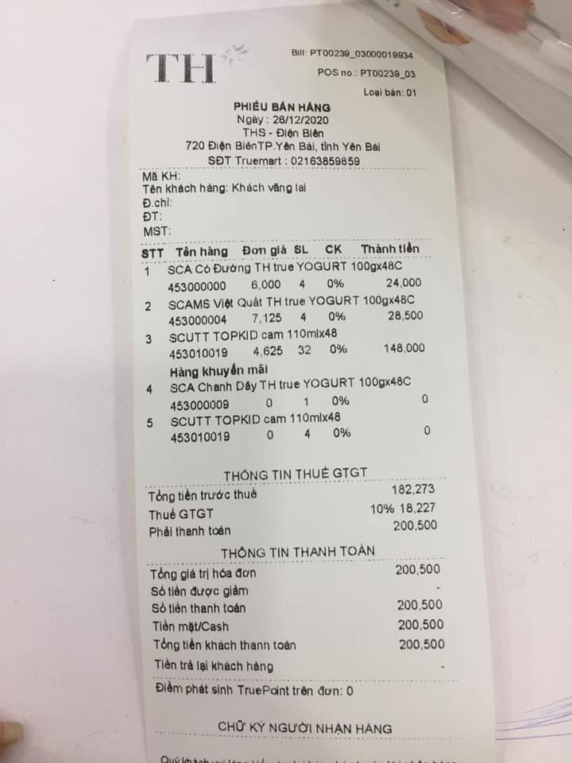Phiếu bán hàng của một chi nhánh của hàng TH True Milk

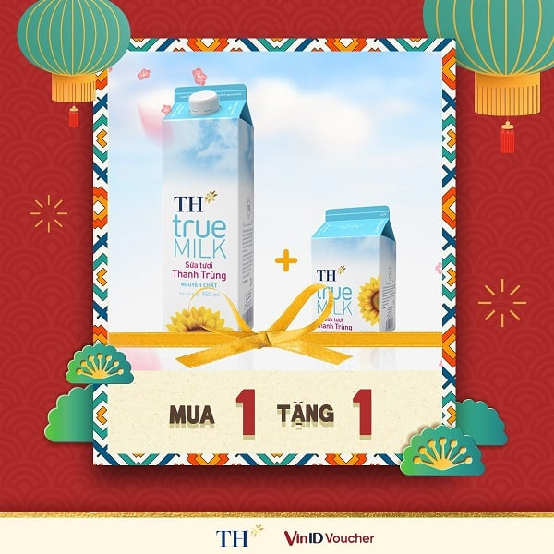Khuyến mại của TH True Milk

# PHÂN TÍCH hệ thống

## Biểu đồ use case

### Biểu đồ Uc tổng quát

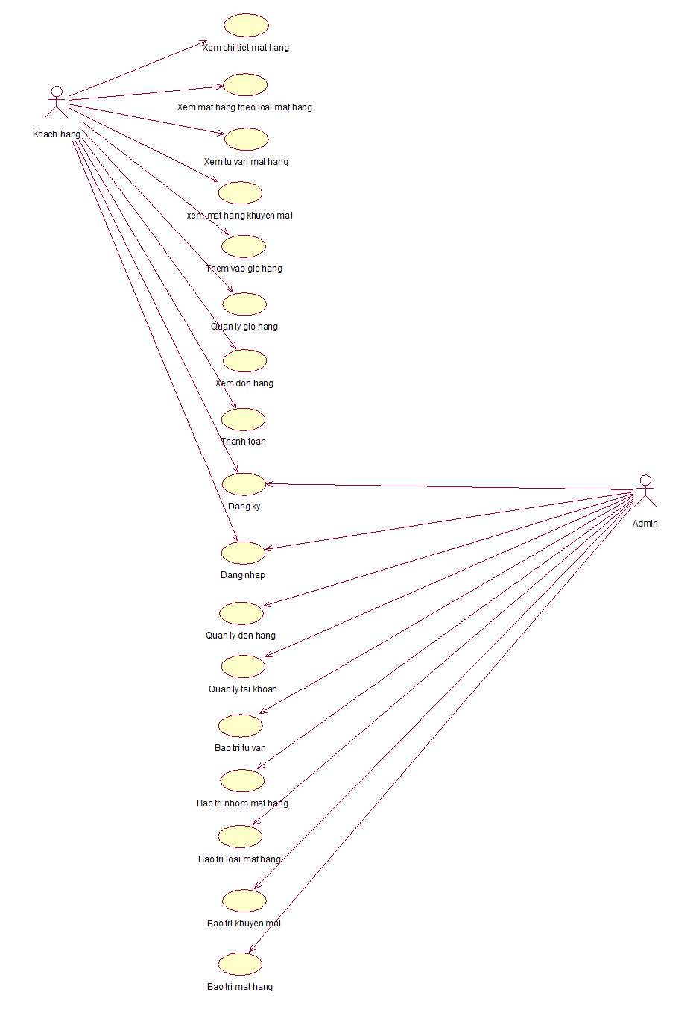

### Biểu đồ UC phân rã

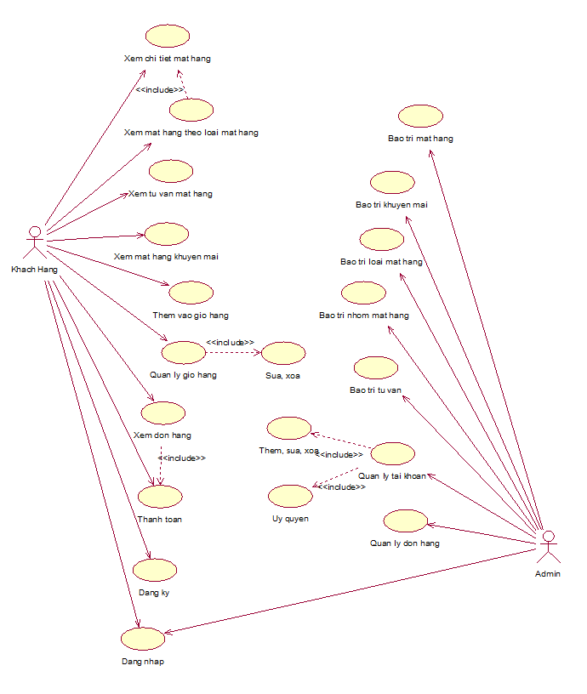

## Mô tả chi tiết các use case

### Mô tả use case Đăng nhập

Use case này cho phép người dùng đăng nhập vào tài khoản hệ thống đã được đăng kí.

* Luồng sự kiện:
  + Luồng cơ bản:

1. Use case này bắt đầu khi người dùng bấm vào nút “Đăng nhập” trong menu. Hệ thống sẽ hiển thị lên màn hình đăng nhập. Người dùng sẽ nhập thông tin đăng nhập gồm tên tài khoản và mật khẩu sau đó nhấn nút Đăng nhập.
2. Hệ thống sẽ truy cập vào bảng KHACHHANG để kiểm tra thông tin đăng nhập của người dùng, sau đó hiển thị ra màn hình kết quả đăng nhập. Use case kết thúc.
   * Luồng rẽ nhánh:
3. Tại bất kỳ thời điểm nào trong quá trình thực hiện use case nếu không kết nối được với cơ sở dữ liệu thì hệ thống sẽ hiển thị một thông báo lỗi và use case kết thúc.
4. Tại bước 3 trong luồng cơ bản nếu thông tin đăng nhập không chính xác thì hệ thống sẽ báo lỗi và use case kết thúc.

* Các yêu cầu đặc biệt:

Không có.

* Tiền điều kiện:

Người dùng có tài khoản trong hệ thống.

* Hậu điều kiện:

Use case thành công thì người dùng có thể truy cập và sử dụng các chức năng hệ thống. Nếu không thành công thì trạng thái hệ thống giữ nguyên.

* Điểm mở rộng:

Không có.

### Mô tả use case Đăng ký

Use case này cho phép người dùng đăng ký một tài khoản mới

* Luồng sự kiện:
  + Luồng cơ bản:

1. Use case này bắt đầu khi người dùng bấm vào nút “Đăng ký” trong menu. Hệ thống sẽ hiển thị lên màn hình đăng ký. Người dùng sẽ nhập thông tin đăng ký gồm họ tên, số điện thoại, địa chỉ, email, tên tài khoản và mật khẩu sau đó nhấn nút Đăng nhập.
2. Hệ thống sẽ thêm thông tin mới vào bảng KHACHHANG, sau đó hiển thị ra màn hình kết quả đăng nhập. Use case kết thúc.
   * Luồng rẽ nhánh:
3. Tại bất kỳ thời điểm nào trong quá trình thực hiện use case nếu không kết nối được với cơ sở dữ liệu thì hệ thống sẽ hiển thị một thông báo lỗi và use case kết thúc.
4. Tại bước 3 trong luồng cơ bản nếu thiếu tài khoản hoặc mật khẩu thì hệ thống sẽ báo lỗi và use case kết thúc.

* Các yêu cầu đặc biệt:

Không có.

* Tiền điều kiện:

Không có.

* Hậu điều kiện:

Use case thành công thì người dùng có thể truy cập và sử dụng các chức năng hệ thống. Nếu không thành công thì trạng thái hệ thống giữ nguyên.

* Điểm mở rộng:

Không có.

### Mô tả use case Bảo trì loại mặt hàng

Use case cho phép admin xem thêm, sửa và xóa các loại mặt hàng trong bảng.

* Luồng sự kiện:
  + Luồng cơ bản:

1. Use case này bắt đầu khi admin bấm vào nút “loại mặt hàng” trên thanh menu quản trị. Hệ thống sẽ lấy thông tin về các loại mặt hàng gồm: mã loại, tên loại và hiển thị lên màn hình.
2. Thêm loại mặt hàng:
   * + 1. Admin bấm vào nút “Thêm loại mặt hàng” trên cửa sổ danh sách loại mặt hàng. Hệ thống hiển thị màn hình yêu cầu nhập thông tin cho loại mặt hàng gồm: mã loại, tên loại.
       2. Admin nhập thông tin của loại mặt hàng gồm: tên loại và kích nút “Thêm”. Hệ thống sẽ sinh một mã loại mới, tạo loại mặt hàng trong bảng LOAIMATHANG và hiển thị danh sách loại mặt hàng đã cập nhật.
3. Sửa loại mặt hàng:
4. Admin kích vào nút “sửa” trên một loại mặt hàng. Hệ thống sẽ lấy thông tin cũ của loại mặt hàng gồm: mã loại, tên loại và hiển thị lên màn hình.
5. Admin cập nhật thông tin loại mặt hàng gồm: mã loại, tên loại và bấm nút “cập nhật”. Hệ thống sẽ sửa thông tin loại mặt hàng được chọn trong bảng LOAIMATHANG và hiển thị danh sách các loại mặt hàng đã được cập nhật.
6. Xóa loại mặt hàng:
7. Admin bấm vào nút “xóa” trên một loại mạt hàng. Hệ thống sẽ hiển thị một màn hình yêu cầu xác nhận xóa.
8. Người quản trị bấm vào nút “xác nhận” .Hệ thống sẽ xóa loại mặt hàng được chọn từ bảng LOAIMATHANG và hiển thị danh sách các loại mặt hàng được cập nhật. Use case kết thúc.
   * Luồng rẽ nhánh:
9. Tại bước 2b hoặc 3b trong luồng cơ bản, nếu admin nhập thông tin không hợp lệ thì hệ thống sẽ hiển thị thông báo lỗi và yêu cầu nhập lại, admin có thể nhập lại thông tin hoặc chọn nút “hủy bỏ” để thoát.
10. Tại bước 2b, 3b hoặc 4b trong luồng cơ bản, nếu admin bấm nút “hủy” thì hệ thống sẽ bỏ thao tác thêm, sửa hoặc xóa và use case kết thúc.
11. Tại bất kỳ bước nào trong luồng cơ bản, nếu không kết nối được với cơ sở dữ liệu thì hệ thống sẽ hiển thị một thông báo lỗi và use case kết thúc.

* Các yêu cầu đặc biệt:

Use case chỉ cho phép admin thực hiện.

* Tiền điều kiện:

Admin cần đăng nhập hệ thống để thực hiện use case.

* Hậu điều kiện:

Thông tin phải cập nhật trong cơ sở dữ liệu khi use case thành công.

* Điểm mở rộng:

Không có.

### Mô tả use case Xem mặt hàng theo loại mặt hàng

Use case này cho phép khách hàng xem thông tin loại mặt hàng và các nhóm mặt hàng có trong từng loại mặt hàng.

* Luồng sự kiện:
  + Luồng cơ bản:

1. Use case này bắt đầu khi khách hàng kích vào: “Các mặt hàng” trên thanh menu. Hệ thống hiện lên một submenu với tên loại mặt hàng trong bảng LOAIMATHANG, và danh sách nhóm mặt hàng của từng loại mặt hàng gồm có tên nhóm mặt hàng trong bảng NHOMMATHANG và hiển thị lên màn hình.
2. Khách hàng kích vào tên một nhóm mặt hàng trong danh sách nhóm mặt hàng của từng loại mặt hàng. Hệ thống sẽ lấy thông tin về danh sách mặt hàng có trong nhóm mặt hàng được chọn gồm có tên mặt hàng, giá bán, mô tả, thương hiệu, thành phần từ bảng MATHANG, ảnh minh họa từ bảng HINHANH. Use case kết thúc.
   * Luồng rẽ nhánh:
3. Tại bước 1 trong luông cơ bản, nếu trong bảng LOAIMATHANG chưa có dữ liệu, thì hệ thống sẽ hiển thị một thông báo: “Chưa có loại mặt hàng nào!” và use case kết thúc.
4. Tại bước 2 trong luồng cơ bản, nếu không tìm thấy MATHANG thuộc nhóm mặt hàng được chọn từ bảng MATHANG, thì hệ thống sẽ hiển thị một thông báo: “Không tìm thấy mặt hàng nào nhóm mặt hàng này!” và use case kết thúc.
5. ) Tại bất kỳ bước nào trong luồng cơ bản, nếu không kết nối được với cơ sở dữ liệu thì hệ thống sẽ hiển thị một thông báo lỗi và use case kết thúc.

* Các yêu cầu đặc biệt:

Không có.

* Tiền điều kiện:

Không có.

* Hậu điều kiện:

Không có.

* Điểm mở rộng:

Không có.

### Mô tả use case Bảo trì mặt hàng

Use case này cho phép người quản trị thêm, sửa, xóa thông tin trong bảng MATHANG.

* Luồng sự kiện:
  + Luồng cơ bản:

1. Use case này bắt đầu khi người quản trị kích vào nút “Mặt hàng” trên menu quản trị. Hệ thống lấy thông tin chi tiết của các mặt hàng bao gồm: mã mặt hàng, tên mặt hàng, giá bán, mô tả, thương hiệu, thành phần từ bảng MATHANG trong cơ sở dữ liệu và hiển thị lên màn hình.
2. Thêm loại mặt hàng:
3. Admin bấm vào nút “Thêm mới” trên cửa sổ danh sách các mặt hàng. Hệ thống hiển thị màn hình yêu cầu nhập thông tin mặt hàng mới.
4. Admin nhập thông tin mặt hàng và kích vào nút “Tạo”. Hệ thống sẽ tạo ra mặt hàng mới và thêm thông tin của mặt hàng vừa nhập trong bảng MATHANG và hiển thị ra thông tin mặt hàng vừa nhập.
5. Sửa loại mặt hàng:
6. Admin kích vào nút “Sửa” trên một mặt hàng. Hệ thống sẽ lấy thông tin mặt hàng đó từ bảng MATHANG và hiển thị lên màn hình.
7. Admin nhập thông tin mới về mặt hàng và kích vào nút “Cập nhật”. Hệ thống sẽ sửa thông tin mặt hàng được chọn trong bảng MATHANG và hiển thị thông tin mặt hàng đã cập nhật.
8. Xóa loại mặt hàng:
9. Admin bấm vào nút “Xóa” trên một mặt hàng. Hệ thống sẽ hiển thị một thông báo xác nhận xóa.
10. Admin kích vào nút “Đồng ý”. Hệ thống sẽ xóa thông tin mặt hàng được chọn khỏi bảng MATHANG. Use case kết thúc.
    * Luồng rẽ nhánh:
11. Tại bước 2b hoặc 3b trong luồng cơ bản nếu admin nhập thông tin mặt hàng không hợp lệ thì hệ thống sẽ hiển thị thông báo lỗi yêu cầu nhập lại. Người quản trị có thể nhập lại để tiếp tục hoặc kích vào nút “Hủy bỏ” để kết thúc.
12. Tại bước 2b hoặc 3b trong luồng cơ bản nếu admin kích vào nút “Hủy bỏ” hệ thống sẽ bỏ qua thao tác thêm mới hoặc sửa chữa tương ứng và hiển thị danh sách các mặt hàng trong bảng MATHANG.
13. Tại bước 4b trong luồng cơ bản nếu admin kích vào nút “Không đồng ý” hệ thống sẽ bỏ qua thao tác xóa và hiển thị thông tin mặt hàng bảng MATHANG.
14. Tại bất kỳ thời điểm nào trong quá trình thực hiện use case nếu không kết nối được với cơ sử dữ liệu thì hệ thống sẽ hiển thị một thông báo lỗi và use case kết thúc.

* Các yêu cầu đặc biệt:

Use case chỉ cho phép admin thực hiện.

* Tiền điều kiện:

Admin cần đăng nhập với vai trò quản trị hệ thống trước khi có thể thực hiện use case.

* Hậu điều kiện:

Nếu use case kết thúc thành công thì thông tin về mặt hàng sẽ được cập nhật trong cơ sở dữ liệu.

* Điểm mở rộng:

Không có.

### Mô tả use case Xem chi tiết mặt hàng

Use case này cho phép khách hàng xem thông tin chi tiết về các mặt hàng.

* Luồng sự kiện:
  + Luồng cơ bản:

1. Use case này bắt đầu khi khách hàng kích vào hình ảnh minh họa, hoặc tên của một mặt hàng. Hệ thống lấy thông tin về mặt hàng từ bảng MATHANG và hiển thị mã mặt hàng, tên mặt hàng, ảnh minh họa, xuất xứ, thành phần dinh dưỡng kích thước và giá từ bảng MATHANG. Use case kết thúc.
   * Luồng rẽ nhánh:
2. Tại bất kỳ thời điểm nào trong quá trình thực hiện use case nếu không kết nối được với cơ sở dữ liệu thì hệ thống sẽ hiển thị một thông báo lỗi và use case kết thúc.
3. Trong luồng cơ bản, nếu không tìm thấy các thông tin chi tiết về mặt hàng được lấy từ bảng MATHANG, thì hệ thống sẽ hiển thị thông báo: “Không tìm thấy thông tin về mặt hàng này!” và use case kết thúc

* Các yêu cầu đặc biệt:

Không có.

* Tiền điều kiện:

Không có.

* Hậu điều kiện:

Không có.

* Điểm mở rộng:

Không có.

### Mô tả use case Thêm vào giỏ hàng

Use case này cho phép khách hàng thêm những mặt hàng mà mình

muốn mua vào giỏ hàng của mình để tiến hành đặt hàng.

* Luồng sự kiện:
  + Luồng cơ bản:

1. Use case này bắt đầu khi khách hàng đã tìm kiếm được mặt hàng mà mình muốn mua bằng cách tìm kiếm (nhập từ khóa mặt hàng cần tìm) trên trang web hoặc từ danh sách mặt hàng trên Trang Chủ.
2. Khách hàng kích vào mặt hàng mà mình muốn mua bằng cách kích vào “biểu tượng giỏ hàng”. Hệ thống hiển thị thông chi tiết mặt hàng bao gồm mã mặt hàng, tên mặt hàng, giá, số lượng và tổng thành tiền. Khách hàng kiểm tra thông tin của mặt hàng.
3. Khách hàng chọn số lượng muốn mua và thêm vào giỏ hàng
4. Hệ thống hiển thị màn hình thông báo về việc thêm mặt hàng vào giỏ hàng và tổng số tiền thanh toán.
   * Luồng rẽ nhánh:
5. Tại bước 2 trong luồng cơ bản, khi khách hàng kích vào “biểu tượng giỏ hàng” nhưng mặt hàng đã hết hàng hoặc không khả dụng, hệ thống sẽ thông báo hết hàng và không cho phép người dùng thêm vào giỏ hàng. Use case kết thúc.
6. Tại bước 3 nếu chọn số lượng muốn mua quá với số lượng tối đa cho phép của một mặt hàng hệ thống sẽ thông báo lỗi và trở về số lượng là 1. Use case kết thúc.
7. Tại bất kỳ bước nào trong luồng cơ bản, nếu không kết nối được với cơ sở dữ liệu thì hệ thống sẽ hiển thị một số thông báo lỗi và use case kết thúc.

* Các yêu cầu đặc biệt:

Không có.

* Tiền điều kiện:

Không có.

* Hậu điều kiện:

Không có.

* Điểm mở rộng:

Không có.

### Mô tả use case Quản lí tài khoản

Use case này cho phép admin xem, sửa, thêm, xóa dữ liệu trong bảng NHANVIEN

* Luồng sự kiện:
  + Luồng cơ bản:

1. Use case bắt đầu khi Admin kích vào “Tài khoản” trên menu quản trị. Hệ thống lấy thông tin từ bảng NHANVIEN trong cơ sở dữ liệu và hiện thị danh sách các tài khoản lên màn hình.
2. Sửa tài khoản:
3. Admin chọn một tài khoản và kích vào nút “Sửa”. Hệ thống sẽ lấy thông tin trong bảng NHANVIEN và sau đó hiển thị lên màn hình.
4. Admin sửa các thông tin muốn sửa, Admin vào nút “Lưu”. Hệ thống sẽ thay đổi thông tin tài khoản và cập nhật vào bảng NHANVIEN và hiển thị danh sách tài khoản đã cập nhật.
5. Thêm tài khoản:
6. Admin vào nút “Thêm” trên cửa sổ danh sách tài khoản. Hệ thống hiện thị màn hình yêu cầu nhập thông tin tài khoản.
7. Admin nhập thông tin tài khoản và kích vào nút “Tạo”. Hệ thống sẽ tạo một tài khoản mới trong bảng NHANVIEN và hiện thị danh sách các tài khoản đã được cập nhật.
8. Xóa tài khoản:
9. Admin chọn một tài khoản kích vào nút ”Xóa”. Hệ thống sẽ hiển thị một màn hình yêu cầu xác nhận xóa.
10. Admin vào nút ”Đồng ý”. Hệ thống sẽ xóa tài khoản được chọn khỏi bảng NHANVIEN và hiện thị danh sách tài khoản đã cập nhật lên màn hình. Use case kết thúc.
    * Luồng rẽ nhánh:
11. Tại bước 4b trong luồng cơ bản, nếu Admin kích vào nút “Huỷ bỏ” thì hệ thống sẽ bỏ qua thao tác xoá và hiển thị lại danh sách tài khoản.
12. Tại bất kỳ bước nào trong luồng cơ bản, nếu không kết nối được với cơ sở dữ liệu thì hệ thống sẽ hiển thị một thông báo lỗi và use case kết thúc.

* Các yêu cầu đặc biệt:

Use case chỉ cho phép admin thực hiện.

* Tiền điều kiện:

Admin phải đăng nhập bằng tài khoản Admin mới có thể thực hiện được use case.

* Hậu điều kiện:

Nếu use case kêt thúc thành công thì thông tin về tài khoản sẽ được cập nhật trong cơ sở dữ liệu.

* Điểm mở rộng:

Không có.

## Phân tích các use case

### Phân tích use case Đăng nhập

#### Biểu đồ trình tự

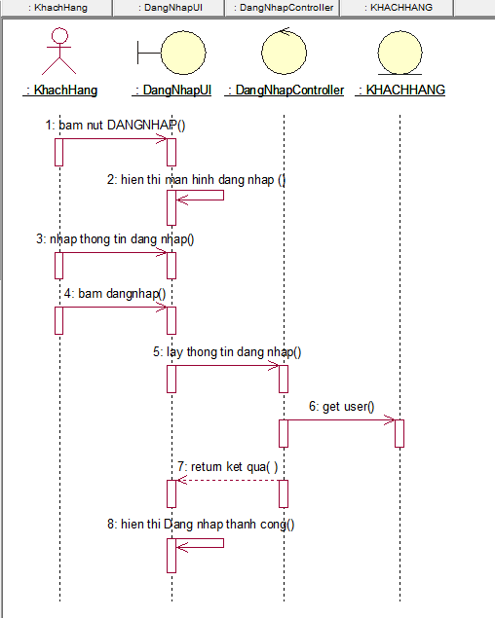

#### Biểu đồ lớp phân tích

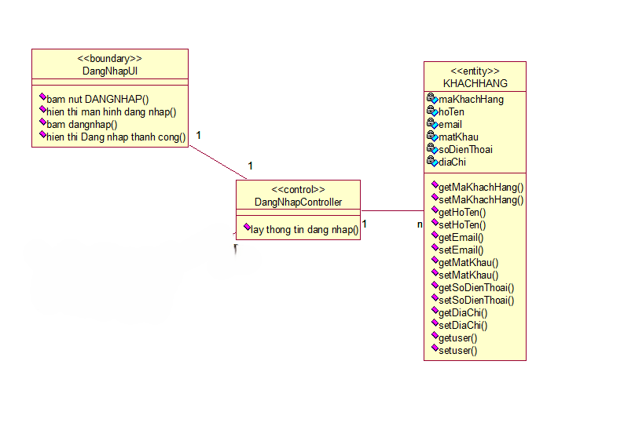

### Phân tích use case Đăng ký

#### Biểu đồ trình tự

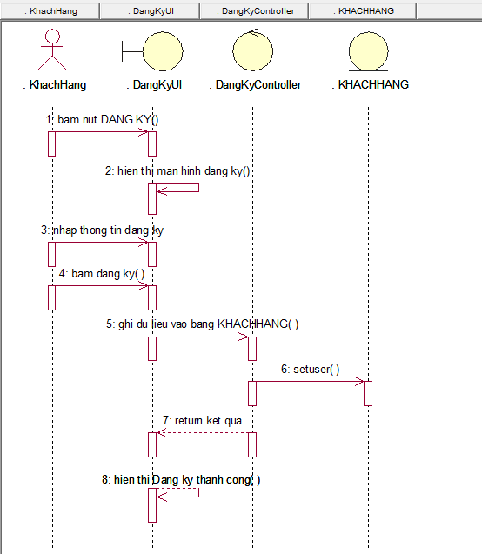

#### Biểu đồ lớp phân tích

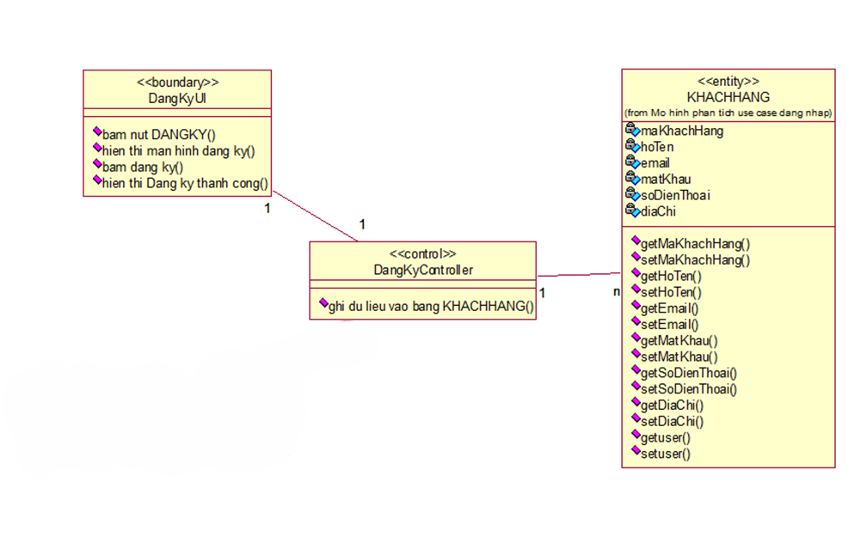

### Phân tích use case Bảo trì loại mặt hàng

#### Biểu đồ trình tự

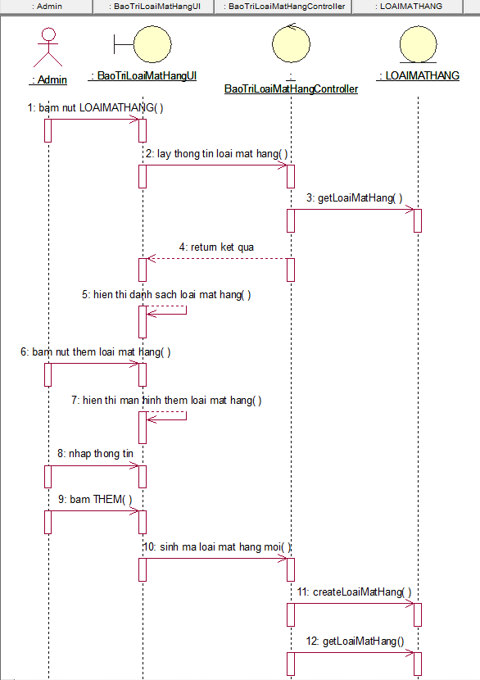

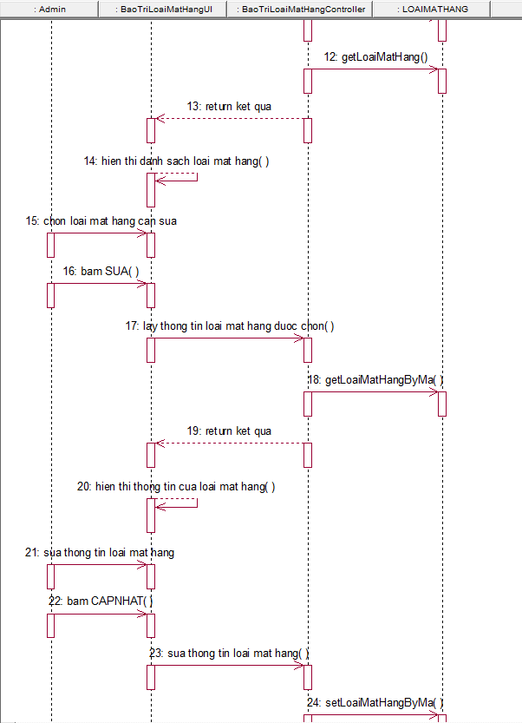

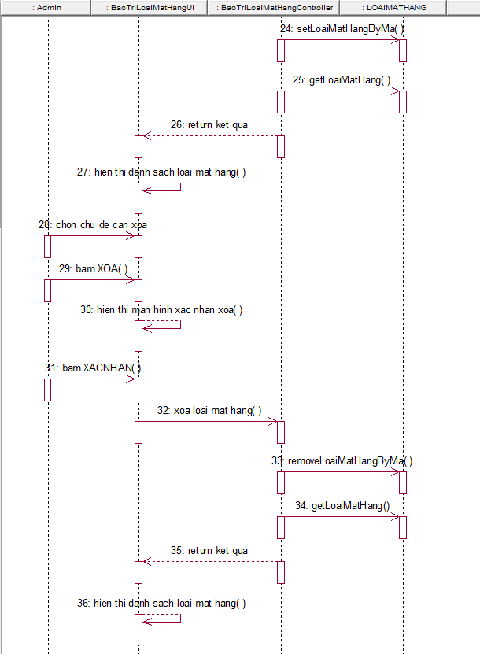

#### Biểu đồ lớp phân tích

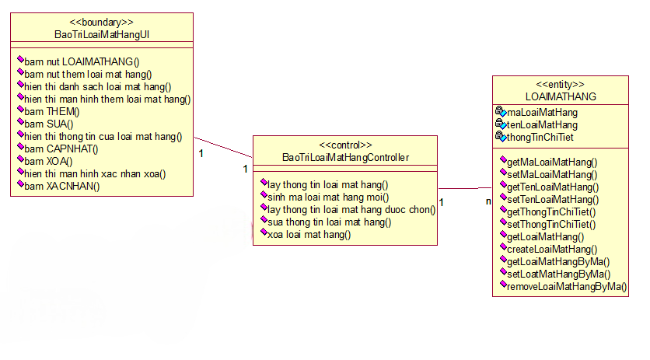

### Phân tích use case Xem mặt hàng theo loại mặt hàng

#### Biểu đồ trình tự

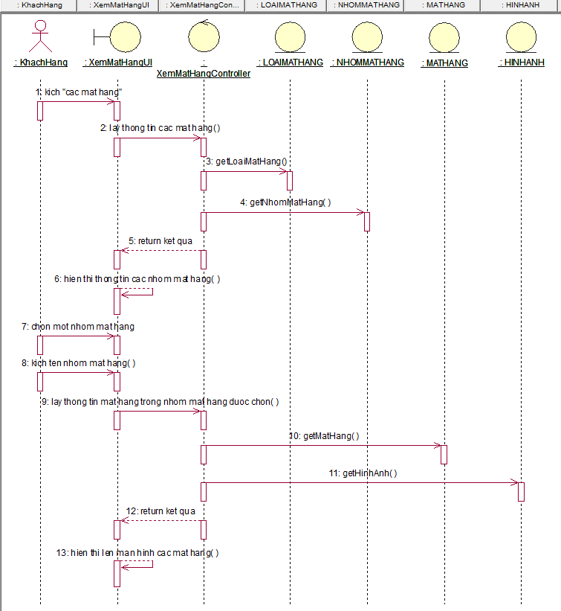

#### Biểu đồ lớp phân tích

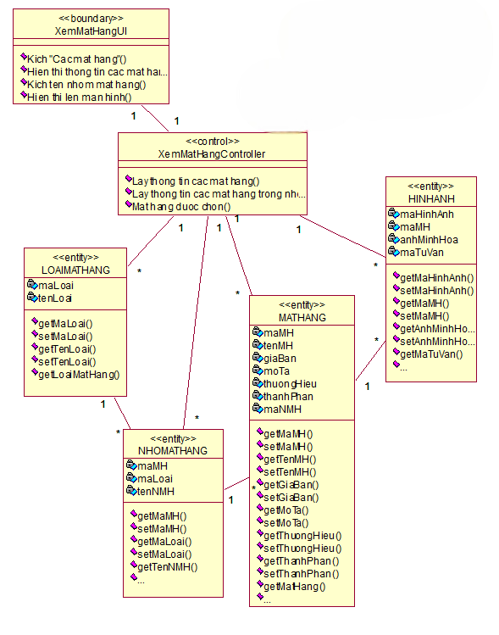

### Phân tích use case Bảo trì mặt hàng

#### Biểu đồ trình tự

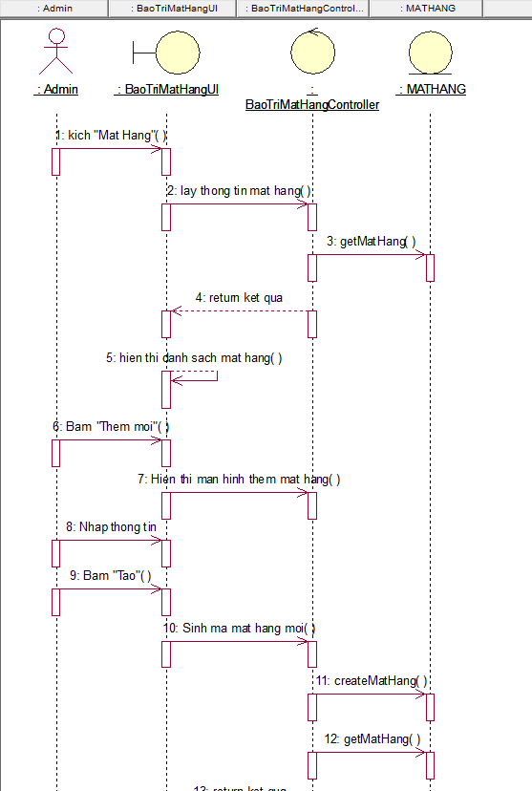

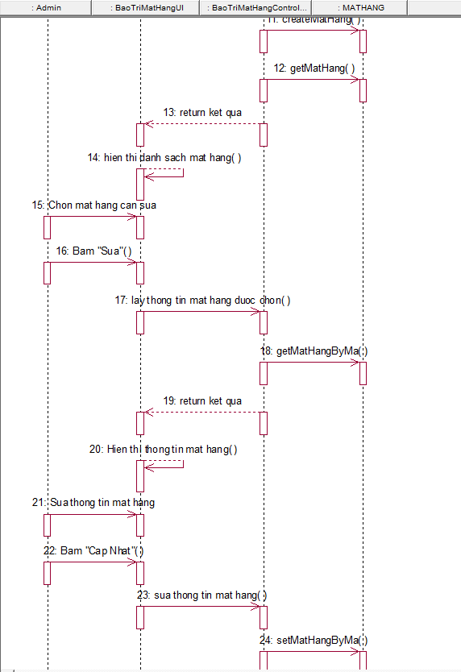

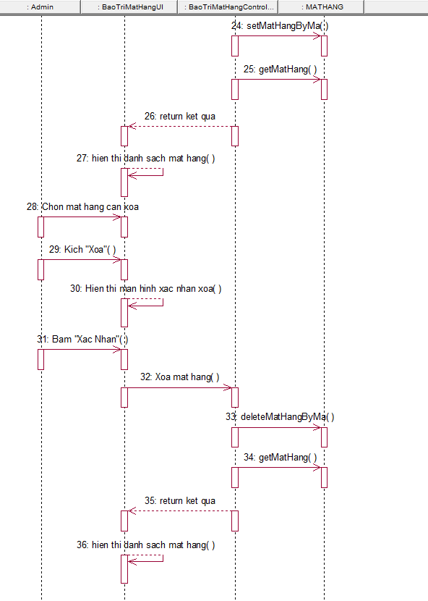

#### Biểu đồ lớp phân tích

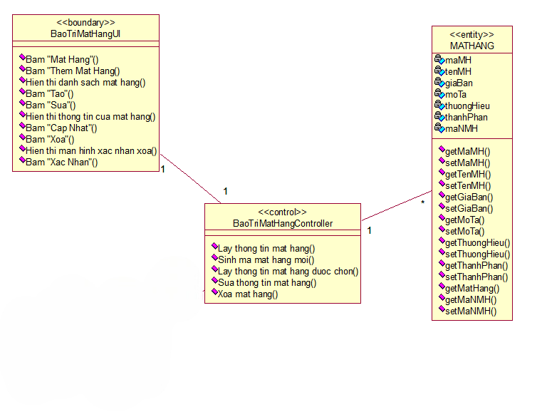

### Phân tích use case Xem chi tiết mặt hàng

#### Biểu đồ trình tự

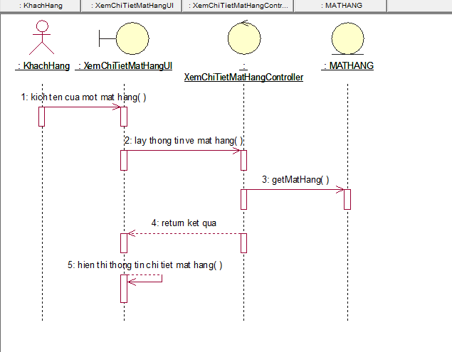

#### Biểu đồ lớp phân tích

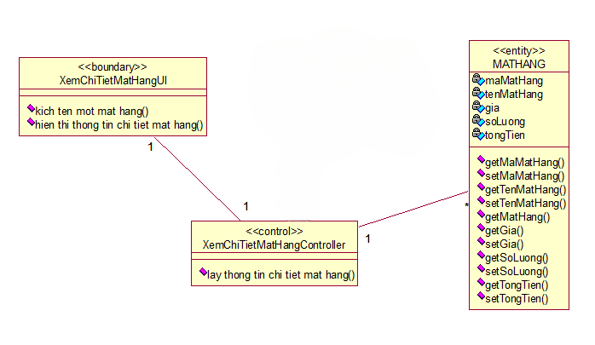

### Phân tích use case Thêm vào giỏ hàng

#### Biểu đồ trình tự

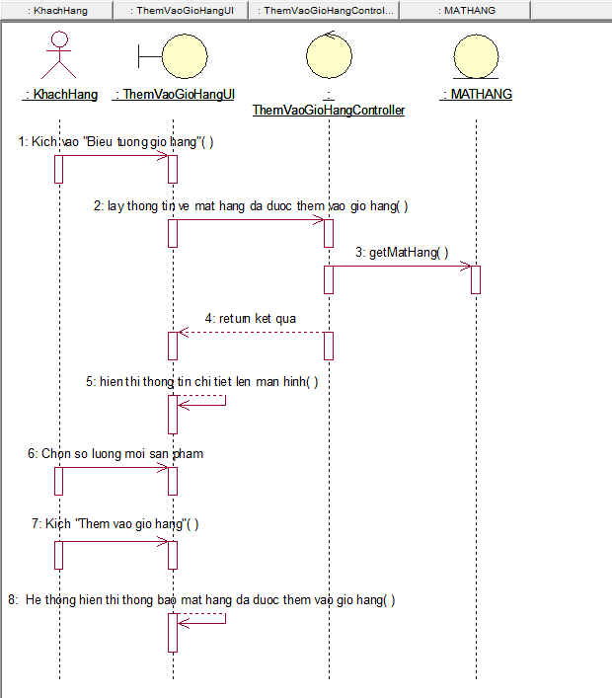

#### Biểu đồ lớp phân tích

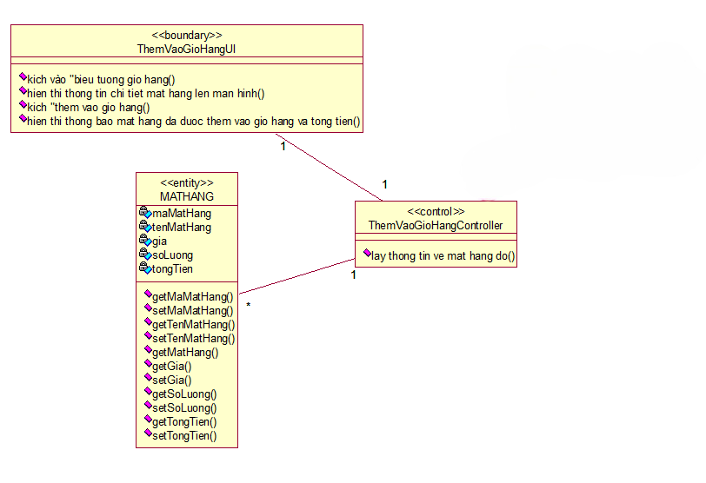

### Phân tích use case Quản lý tài khoản

#### Biểu đồ trình tự

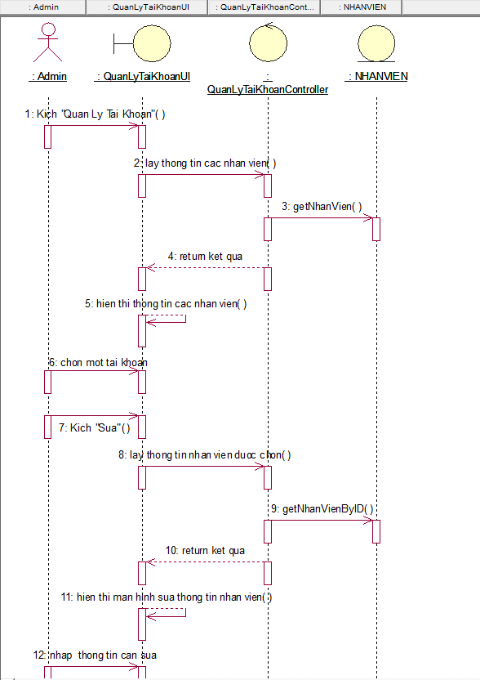

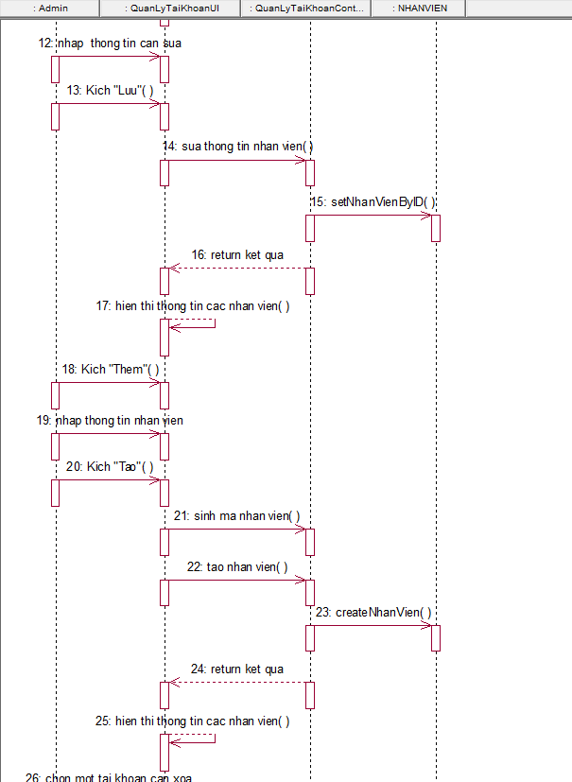

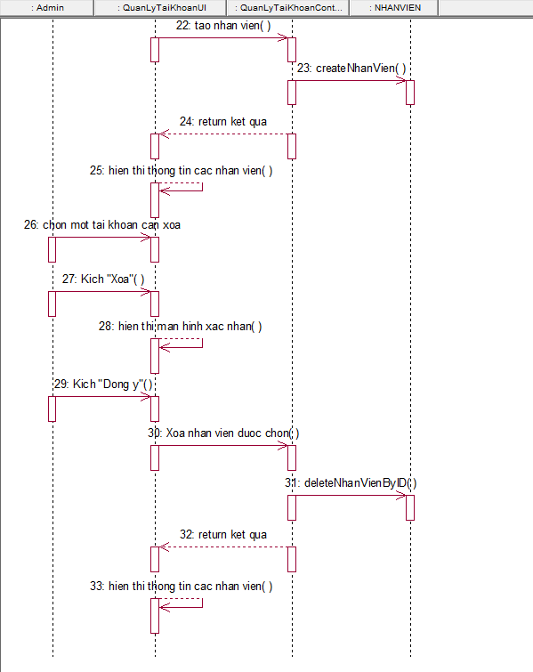

#### Biểu đồ lớp phân tích

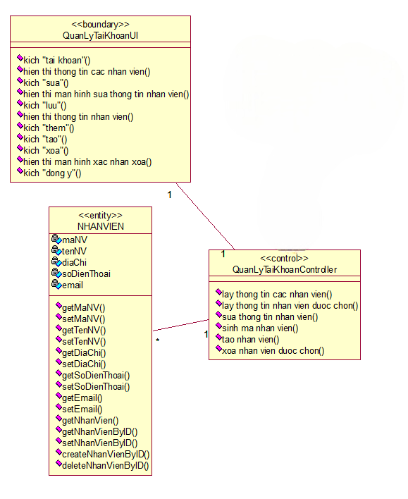

## Thiết kế cơ sở dữ liệu

### Biểu đồ thực thể liên kết

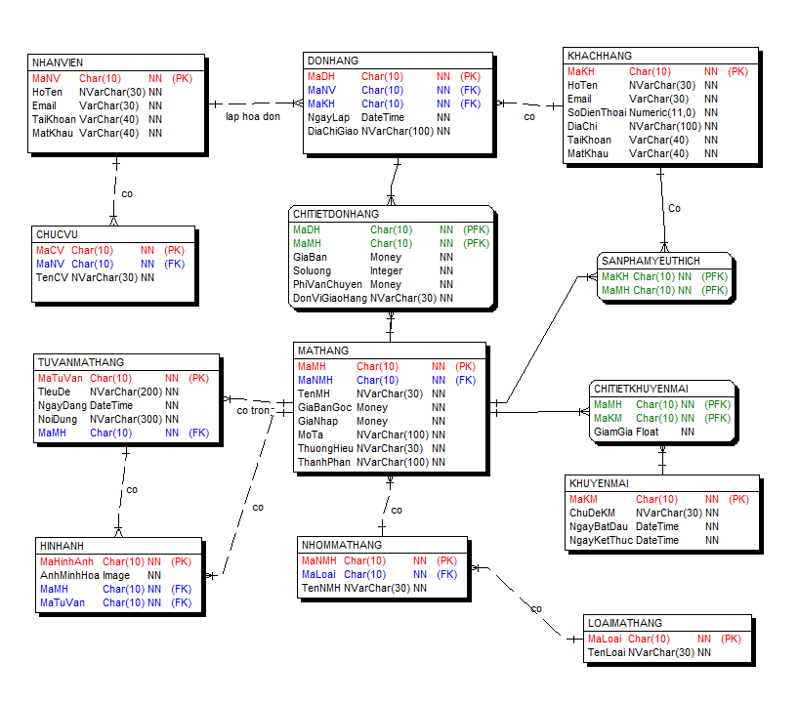

### Mô tả vắn tắt các thực thế

* **Loại mặt hàng**: gồm mã loại, tên loại. Trong 1 loại mặt hàng có 0,1 hoặc nhiều nhóm mặt hàng, mỗi nhóm mặt hàng cần thuộc về 1 loại mặt hàng.
* **Nhóm mặt hàng**: gồm mã nhóm mặt hàng, tên nhóm mặt hàng. Trong 1 nhóm mặt hàng có 0, 1 hoặc nhiều mặt hàng. Mỗi mặt hàng cần thuộc về 1 nhóm mặt hàng.
* **Mặt hàng**: gồm mã mặt hàng, tên mặt hàng, giá bán, mô tả, thương hiệu, thành phần. Mỗi mặt hàng có 1 hoặc nhiều hình ảnh, mỗi hình ảnh thuộc về 1 mặt hàng. Mỗi mặt hàng thuộc 1 hoặc nhiều tư vấn mặt hàng, mỗi tư vẫn mặt hàng cần thuộc về 1 mặt hàng. Mỗi mặt hàng có 1 hoặc nhiều khuyến mại, mỗi khuyến mại cần thuộc về 1 mặt hàng.
* **Tư vấn mặt hàng**: gồm mã tư vấn, tiêu đề, giới thiệu, ngày đăng và số lượt xem, nội dung. Mỗi tư vấn tranh có 1 hoặc nhiều hình ảnh minh họa, mỗi hình ảnh minh họa cần thuộc về 1 tư vấn.
* **Khuyến mãi**: gồm mã khuyến mãi, chủ đề khuyến mại, ngày bắt đầu, ngày kết thúc.
* **Hình ảnh**: gồm mã hình ảnh, ảnh minh họa.
* **Đơn hàng**: gồm mã đơn hàng, ngày lập, địa chỉ giao hàng. Mỗi đơn hàng có 1 hoặc nhiều mặt hàng. Mỗi mặt hàng có trong 1 hoặc nhiều đơn hàng.
* **Khách hàng**: gồm mã khách hàng, họ tên, email,tài khoản, mật khẩu, số điện thoại, địa chỉ. Mỗi khách hàng có thể mua 1 hoặc nhiều mặt hàng. Mỗi mặt hàng được mua bới 1 hoặc nhiều khách hàng. Mỗi khách hàng có 1 hoặc nhiều đơn hàng, mỗi đơn hàng cần thuộc về 1 khách hàng.
* **Nhân viên:** gồm mã nhân viên, họ tên, tài khoản, mật khẩu, email. Mỗi nhân viên lập 1 hoặc nhiều hóa đơn. Mỗi hóa đơn cần được lập bởi 1 nhân viên. Mỗi nhân viên có 1 hoặc nhiều chức vụ.
* **Chức vụ**: gồm mã chức vụ, tên chức vụ

### Thiết kế bảng

* **Bảng LOAIMATHANG**

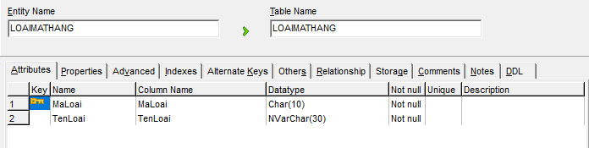

* **Bảng NHOMMATHANG**

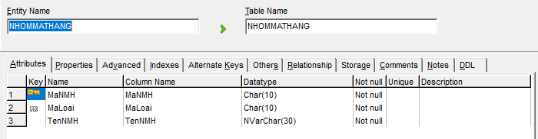

* **Bảng MATHANG**

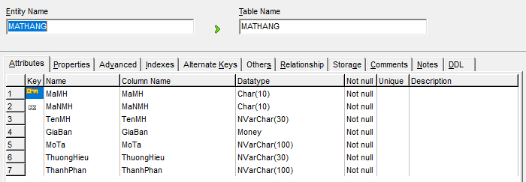

* **Bảng HINHANH**

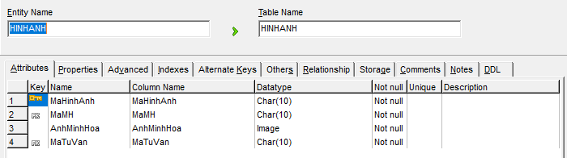

* **Bảng TUVANMATHANG**

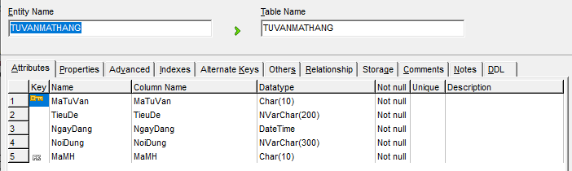

* **Bảng KHACHHANG**

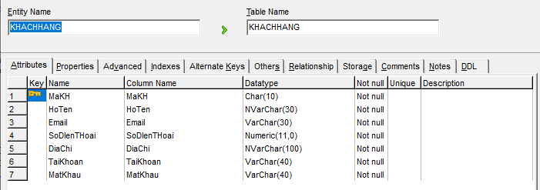

* **Bảng SANPHAMYEUTHICH**

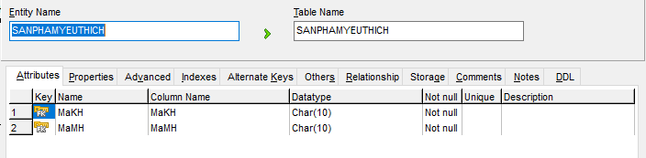

* **Bảng DONHANG**

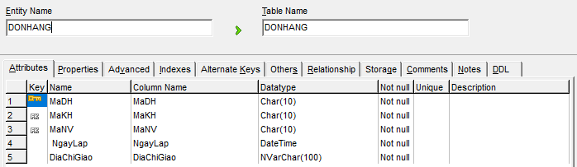

* **Bảng CHITIETDONHANG**

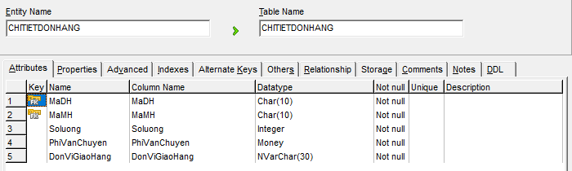

* **Bảng NHANVIEN**

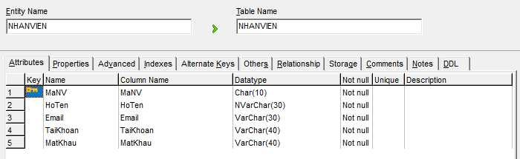

* **Bảng CHUCVU**

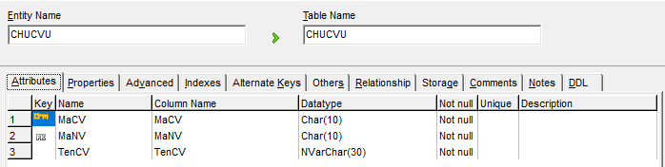

* **Bảng KHUYENMAI**

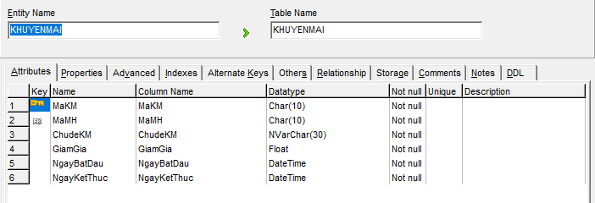

# Thiết kế Giao diện và cài đặt

## Sơ đồ điều hướng giữa các màn hình

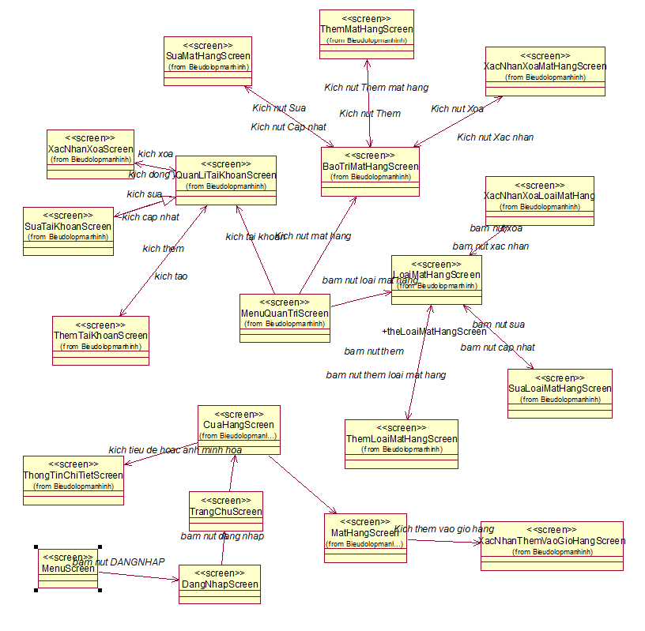

## Thiết kế chi tiết màn hình

### Giao diện use case Đăng nhập

#### Hình dung màn hình

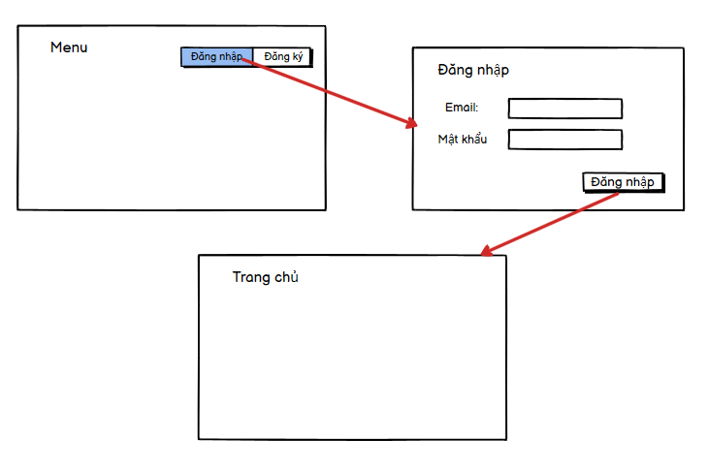

#### Biểu đồ lớp màn hình

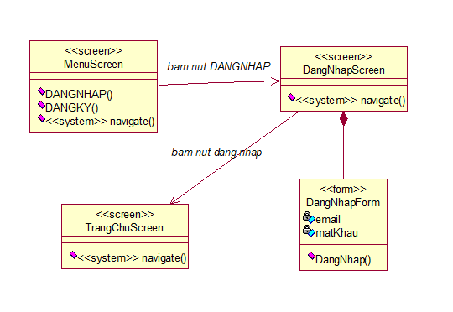

### Giao diện use case Bảo trì loại mặt hàng

#### Hình dung màn hình

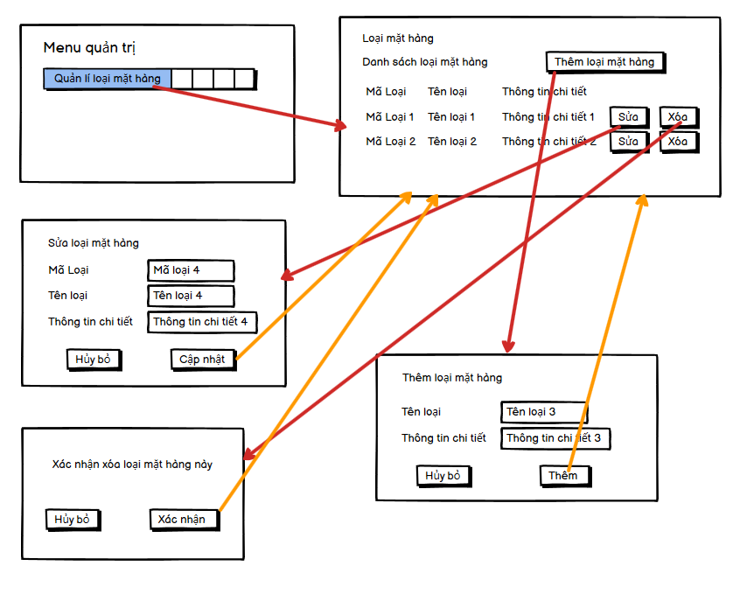

#### Biểu đồ lớp màn hình

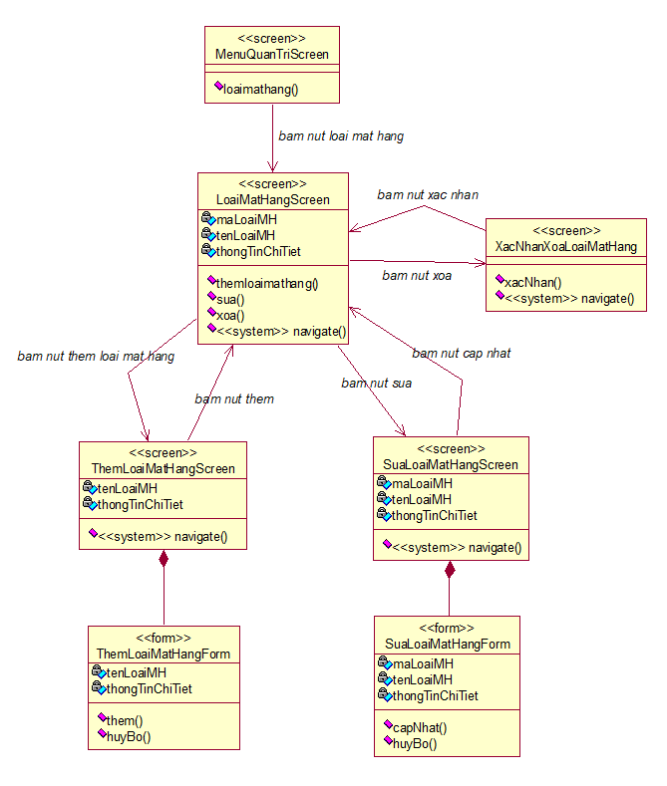

### Giao diện use case Bảo trì mặt hàng

#### Hình dung màn hình

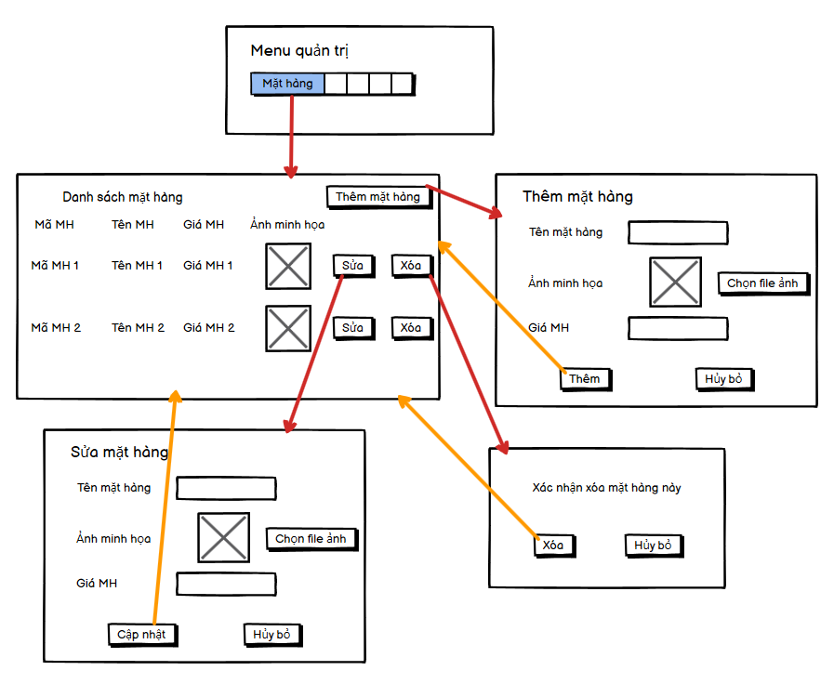

#### Biểu đồ lớp màn hình

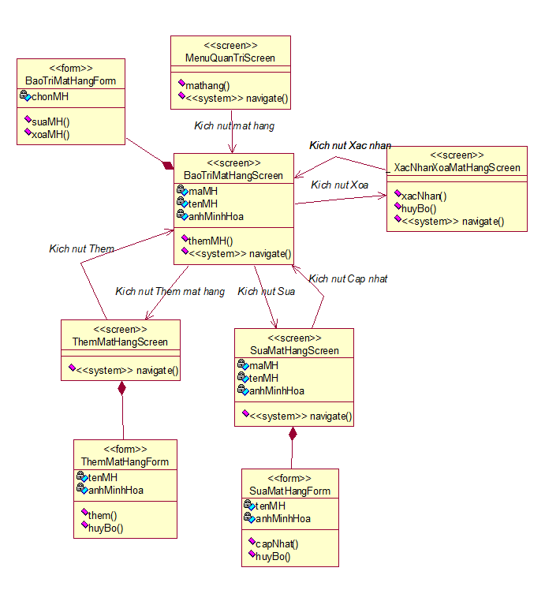

### Giao diện use case Thêm vào giỏ hàng

#### Hình dung màn hình

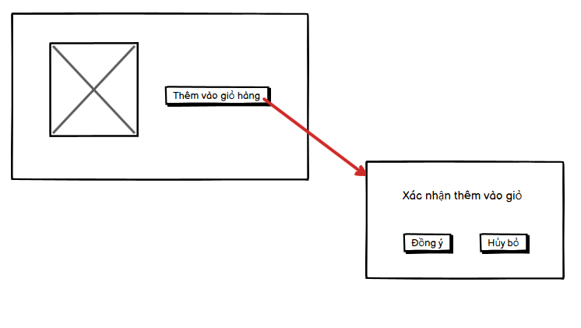

#### Biểu đồ lớp màn hình

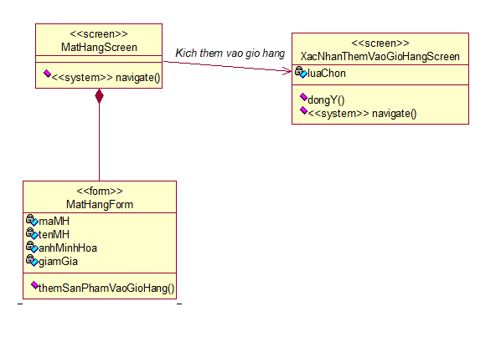

### Giao diện use case Quản lí tài khoản

#### Hình dung màn hình

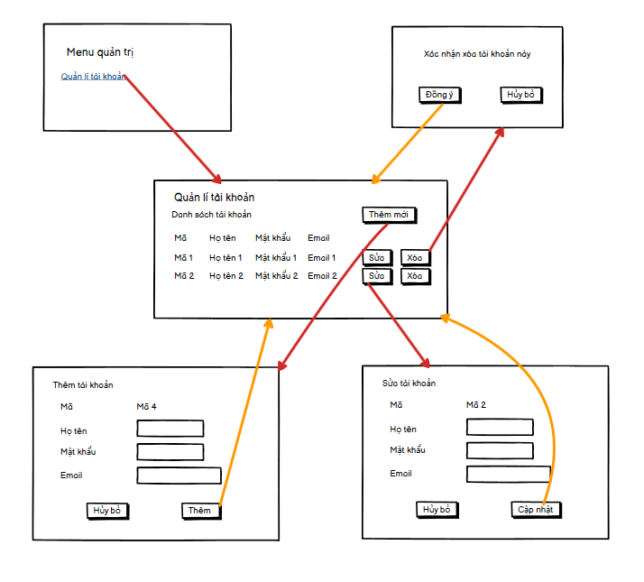

#### Biểu đồ lớp màn hình

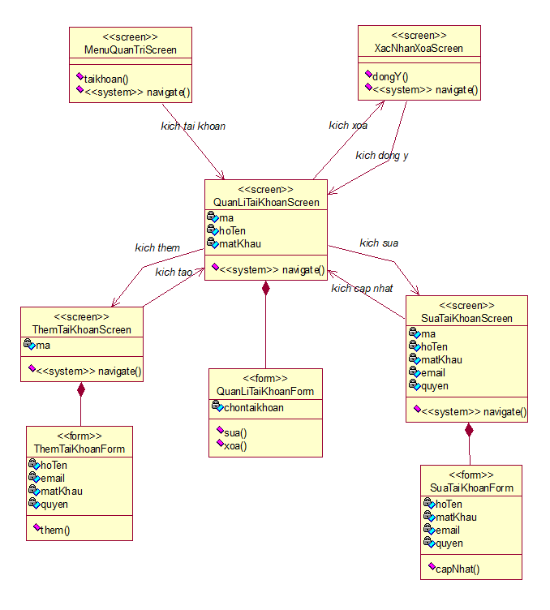

### Giao diện use case Xem chi tiết mặt hàng

#### Hình dung màn hình

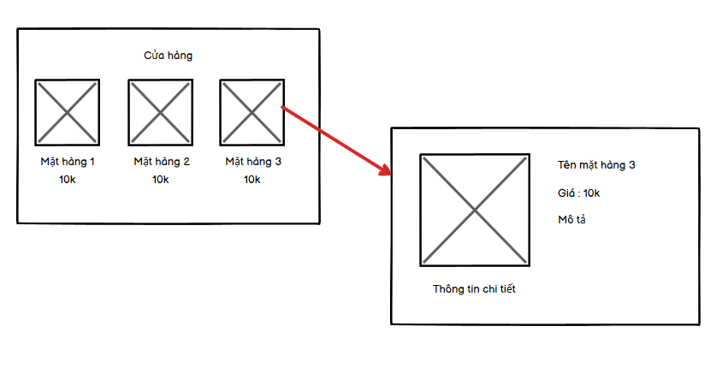

#### Biểu đồ lớp màn hình

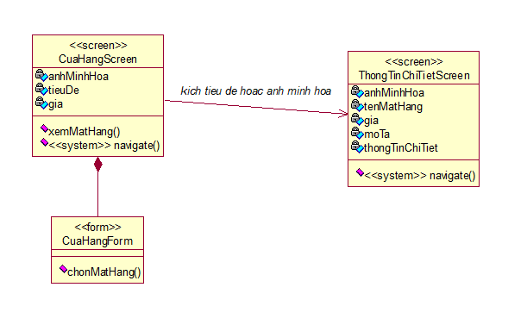

## Giới thiệu ngôn ngữ cài đặt

Sử dụng **ngôn ngữ lập trình C#** cùng với **mô hình kiến trúc MVC (Model - View - Controller)** thuộc nền tảng **ASP.NET Framework** để phát triển hệ thống web. Đây là một công nghệ mạnh mẽ do Microsoft phát triển, được hỗ trợ tốt trong môi trường phát triển tích hợp **Visual Studio 2019**.

* **C#** là ngôn ngữ lập trình hướng đối tượng hiện đại, dễ đọc, dễ bảo trì, và có hệ sinh thái phong phú. Với khả năng tương tác tốt với cơ sở dữ liệu, xử lý logic nghiệp vụ rõ ràng, C# là lựa chọn phù hợp cho các ứng dụng web có tính logic cao.
* **MVC (Model-View-Controller)** là mô hình thiết kế giúp tách biệt các phần giao diện (View), xử lý dữ liệu (Model), và điều hướng luồng chương trình (Controller), từ đó nâng cao khả năng bảo trì, mở rộng và kiểm thử hệ thống.
* **Visual Studio 2019** là môi trường phát triển tích hợp (IDE) được sử dụng để viết mã, gỡ lỗi và quản lý dự án một cách hiệu quả. Visual Studio hỗ trợ đầy đủ các tính năng cho phát triển web với .NET như tích hợp IIS Express, thiết kế giao diện, quản lý cơ sở dữ liệu, và theo dõi lỗi.
* **Bootstrap** là thư viện giao diện mã nguồn mở được tích hợp vào phần View trong mô hình MVC để hỗ trợ thiết kế giao diện web thân thiện với người dùng. Việc sử dụng Bootstrap giúp hệ thống có giao diện hiện đại, phản hồi tốt trên nhiều thiết bị (responsive), đồng thời tiết kiệm thời gian thiết kế với các thành phần dựng sẵn như nút bấm, biểu mẫu, bảng, v.v.

Việc kết hợp **ngôn ngữ C#**, **mô hình MVC**, **Visual Studio 2019** và **Bootstrap** giúp đảm bảo hiệu quả phát triển, khả năng mở rộng, giao diện thân thiện, cũng như tính bảo trì lâu dài của hệ thống web.

## Cài đặt chương trình

### Chức năng Đăng nhập

**Mô tả chức năng:** Chức năng đăng nhập cho phép người dùng xác thực và truy cập vào hệ thống

**Công nghệ sử dụng:** Được phát triển bằng html, css, javascript cho front-end và .Net cho back-end

**Quy trình cài đặt:** Để cài đặt chức năng đăng nhập sử dụng AspNet Identity Core

**Code:**

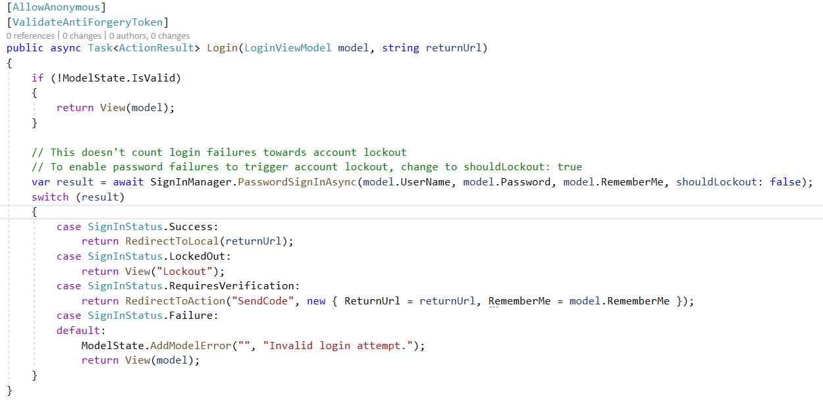

**Kết quả:** Sau khi cài đặt người dùng có thể đăng nhập vào hệ thống được chuyển về trang chủ

### Chức năng Đăng ký

**Mô tả chức năng:** Chức năng đăng ký cho phép người dùng tạo một tài khoản mới trên hệ thống. Người dùng cần nhập các thông tin cần thiết như tên đăng nhập, mật khẩu, email, và các thông tin cá nhân khác. Sau khi đăng ký thành công, thông tin người dùng sẽ được lưu vào cơ sở dữ liệu, và họ có thể sử dụng tài khoản này để đăng nhập vào hệ thống.

**Công nghệ sử dụng:**

* Front-end: HTML, CSS, JavaScript, bootstrap
* Back-end: ASP.NET (C#).
* Cơ sở dữ liệu: Microsoft SQL Server

**Quy trình cài đặt:**

* Bước 1: Tạo giao diện đăng ký.
  + Sử dụng HTML, CSS và Bootstrap để tạo form đăng ký với các trường nhập liệu: tên đăng nhập, mật khẩu, email, và xác nhận mật khẩu.
  + Thêm các validation cơ bản
* Bước 2: Xử lý dữ liệu từ front-end.
  + Sử dụng jQuery để gửi dữ liệu đăng ký từ front-end đến API back-end thông qua AJAX.
* Bước 3: Xử lý dữ liệu ở back-end.
  + Tạo một API endpoint trong ASP.NET để nhận dữ liệu từ front-end, kiểm tra tính hợp lệ, và lưu thông tin người dùng vào cơ sở dữ liệu SQL Server
* Bước 4: Kiểm tra kết quả.
  + Sau khi đăng ký thành công, thông tin người dùng sẽ được lưu vào cơ sở dữ liệu SQL Server, và hệ thống sẽ thông báo thành công cho người dùng.

**Code:**

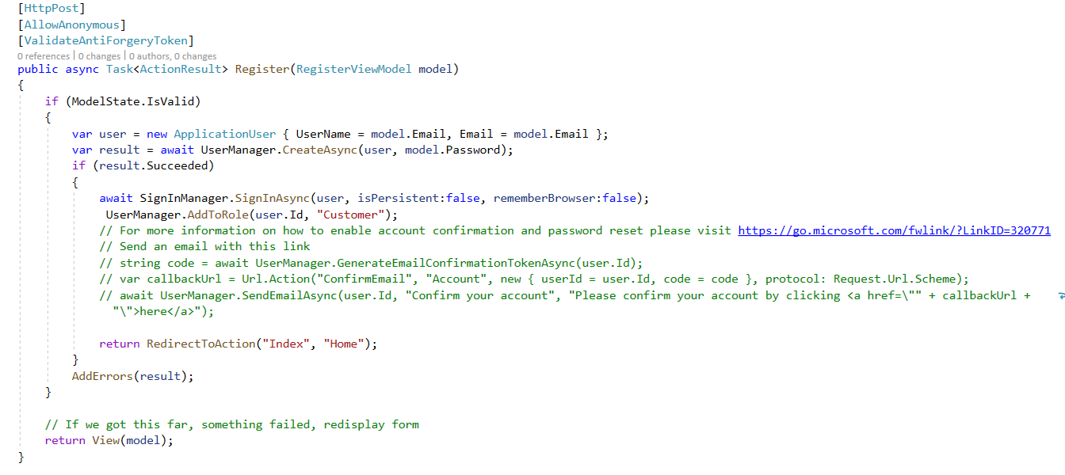

**Kết quả:**

* Sau khi cài đặt thành công, người dùng có thể truy cập vào trang đăng ký, nhập thông tin, và tạo tài khoản mới.
* Thông tin người dùng sẽ được lưu vào cơ sở dữ liệu SQL Server, và họ có thể sử dụng tài khoản này để đăng nhập vào hệ thống.

### Chức năng Bảo trì mặt hàng

**Mô tả chức năng:** Chức năng bảo trì mặt hàng cho phép admin thêm, sửa, xóa mặt hàng

**Công nghệ sử dụng:** Được phát triển bằng html, css, javascript cho front-end và .Net cho back-end

**Quy trình cài đặt:** Để cài đặt chức năng bảo trì mặt hàng sử dụng .Net framework

**Code:**

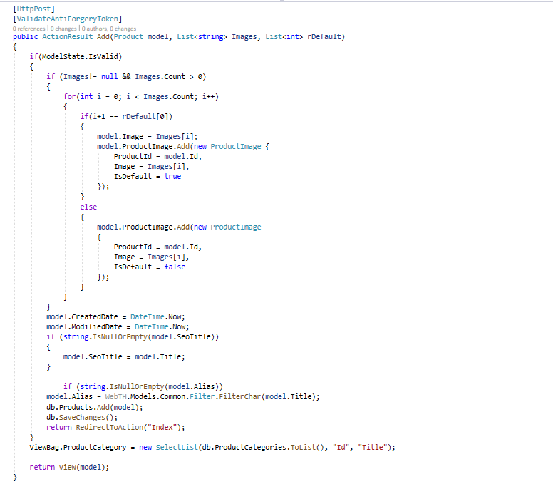

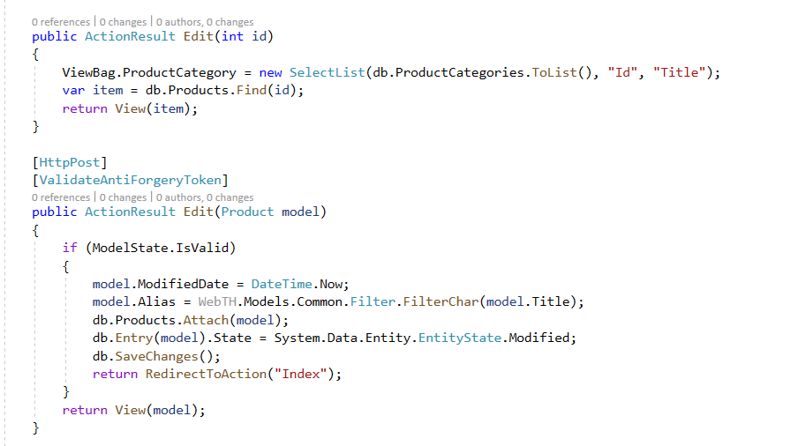

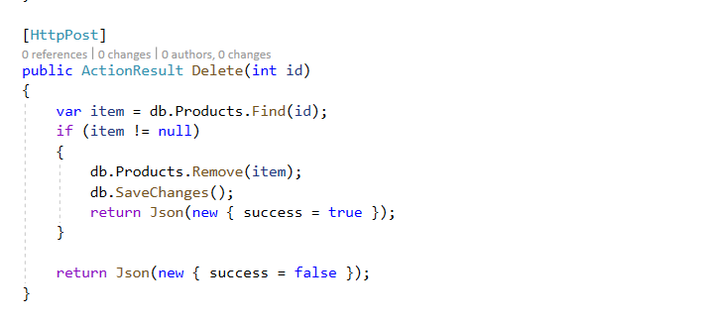

**Kết quả:** Sau khi cài đặt admin có thể thêm, sửa, xóa mặt hàng vào hệ thống và hiển thị lên web cho người dùng thấy

### Chức năng Thêm vào giỏ hàng

**Mô tả chức năng:** Chức năng thêm vào giỏ hàng cho phép người dùng thêm sản phẩm vào giỏ hàng của họ. Khi người dùng chọn một sản phẩm và nhấn nút "Thêm vào giỏ hàng", thông tin sản phẩm (như ID sản phẩm, số lượng, giá) sẽ được lưu vào giỏ hàng tạm thời (session).

**Công nghệ sử dụng:**

* Front-end: HTML, CSS, JavaScript, bootstrap
* Back-end: ASP.NET (C#).
* Cơ sở dữ liệu: Microsoft SQL Server

**Quy trình cài đặt:**

* Bước 1: Tạo giao diện sản phẩm và nút "Thêm vào giỏ hàng".
  + Sử dụng HTML, CSS, và Bootstrap để hiển thị thông tin sản phẩm (tên, giá, hình ảnh) và nút "Thêm vào giỏ hàng".
* Bước 2: Xử lý dữ liệu từ front-end.
  + Sử dụng jQuery để bắt sự kiện khi người dùng nhấn nút "Thêm vào giỏ hàng" và gửi yêu cầu AJAX đến back-end.
* Bước 3: Xử lý dữ liệu ở back-end.
  + Tạo một  API endpoint trong ASP.NET để nhận dữ liệu từ front-end, kiểm tra tính hợp lệ, và lưu thông tin sản phẩm vào giỏ hàng (session hoặc cơ sở dữ liệu).
* Bước 4: Hiển thị giỏ hàng.
  + Tạo một trang hoặc modal để hiển thị danh sách sản phẩm trong giỏ hàng và tổng giá trị đơn hàng.

**Code:**

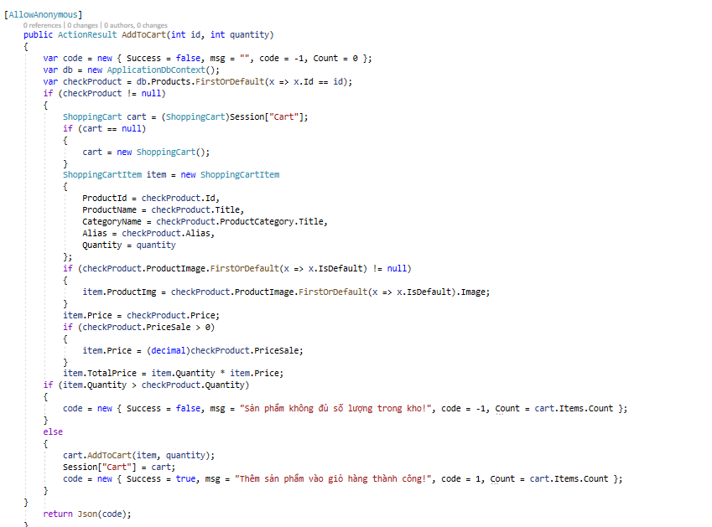

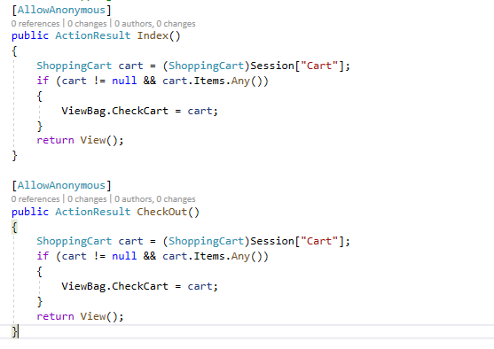

**Kết quả:**

* Sau khi cài đặt thành công, người dùng có thể thêm sản phẩm vào giỏ hàng bằng cách nhấn nút "Thêm vào giỏ hàng".
* Thông tin sản phẩm sẽ được lưu vào session
* Số lượng sản phẩm trong giỏ hàng sẽ được cập nhật và hiển thị trên giao diện.

### Chức năng Xem chi tiết mặt hàng

**Mô tả chức năng:** Chức năng xem chi tiết mặt hàng cho phép người dùng xem thông tin chi tiết về một sản phẩm cụ thể. Khi người dùng nhấn vào một sản phẩm từ danh sách sản phẩm, hệ thống sẽ hiển thị trang chi tiết sản phẩm bao gồm các thông tin như tên sản phẩm, mô tả, giá, hình ảnh, và các thông tin liên quan khác

**Công nghệ sử dụng:**

* Front-end: HTML, CSS, JavaScript, bootstrap
* Back-end: ASP.NET (C#).
* Cơ sở dữ liệu: Microsoft SQL Server

**Quy trình cài đặt:**

* Bước 1: Tạo giao diện danh sách sản phẩm.
  + Sử dụng HTML, CSS, và Bootstrap để hiển thị danh sách sản phẩm
* Bước 2: Tạo trang chi tiết sản phẩm.
  + Sử dụng HTML, CSS, và Bootstrap để thiết kế trang chi tiết sản phẩm.
* Bước 3: Xử lý yêu cầu xem chi tiết sản phẩm từ front-end.
  + Khi người dùng nhấn vào nút "Xem chi tiết", hệ thống sẽ chuyển hướng đến trang chi tiết sản phẩm với ID sản phẩm tương ứng.
* Bước 4: Xử lý yêu cầu xem chi tiết sản phẩm ở back-end.
  + Tạo một action trong controller ASP.NET để nhận ID sản phẩm, truy vấn thông tin sản phẩm từ cơ sở dữ liệu, và trả về trang chi tiết sản phẩm.
* Bước 5: Hiển thị thông tin sản phẩm trên trang chi tiết.
  + Sử dụng Razor syntax để hiển thị thông tin sản phẩm từ model.

**Code:**

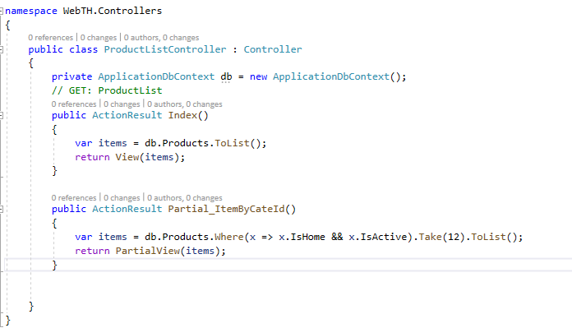

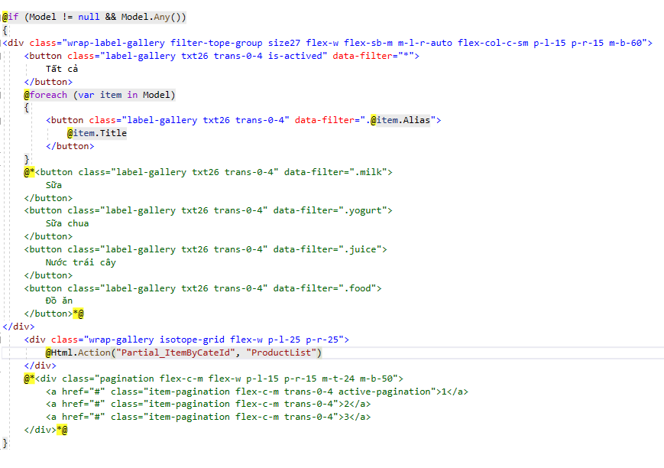

**Kết quả:**

* Sau khi cài đặt thành công, người dùng có thể nhấn vào sản phẩm từ danh sách sản phẩm để xem thông tin chi tiết về sản phẩm đó.
* Trang chi tiết sản phẩm sẽ hiển thị đầy đủ thông tin như tên, mô tả, giá, hình ảnh, và nút "Thêm vào giỏ hàng".

### Chức năng Quản lí tài khoản

**Mô tả chức năng:** Chức năng quản lý tài khoản của phía admin cho phép quản trị viên thực hiện các thao tác quản lý người dùng trên hệ thống, bao gồm:

* Xem danh sách người dùng: Hiển thị danh sách tất cả người dùng đã đăng ký trên hệ thống.
* Thêm người dùng mới: Cho phép admin thêm người dùng mới vào hệ thống.
* Chỉnh sửa thông tin người dùng: Cho phép admin cập nhật thông tin của người dùng (ví dụ: tên, email, vai trò, trạng thái tài khoản).
* Xóa người dùng: Cho phép admin xóa người dùng khỏi hệ thống.
* Phân quyền người dùng: Cho phép admin phân quyền hoặc thay đổi vai trò của người dùng (ví dụ: user, admin).

**Công nghệ sử dụng:**

* Front-end: HTML, CSS, JavaScript, bootstrap
* Back-end: ASP.NET (C#).
* Cơ sở dữ liệu: Microsoft SQL Server

**Quy trình cài đặt:**

* Giao diện: Sử dụng HTML và Bootstrap để hiển thị danh sách người dùng trong một bảng (table).
* Xử lý back-end: Truy vấn danh sách người dùng từ cơ sở dữ liệu và trả về dữ liệu dưới dạng JSON hoặc hiển thị trực tiếp trên view.

**Code:**

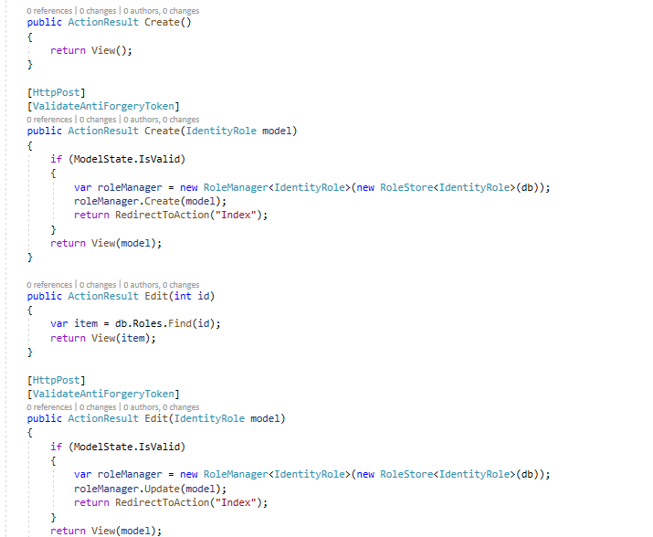

**Kết quả:**

* Admin có thể xem danh sách người dùng, thêm, sửa, xóa, và phân quyền người dùng một cách dễ dàng.
* Thông tin người dùng được lưu trữ và quản lý hiệu quả trong cơ sở dữ liệu SQL Server.

# Kiểm thử

## Lập kế hoạch kiểm thử

### Giới thiệu

Kế hoạch kiểm tra được thiết kế để quy định phạm vi, cách tiếp cận, tài nguyên và lịch trình của tất cả các hoạt động kiểm tra của dự án “Xây dựng website bán hàng cho TH true milk”

Kế hoạch xác định các hạng mục cần kiểm tra, các tính năng cần kiểm tra, loại kiểm tra sẽ được thực hiện, nhân sự chịu trách nhiệm kiểm tra, nguồn lực và lịch trình cần thiết để hoàn thành kiểm tra cũng như các rủi ro liên quan đến kế hoạch

#### Phạm vi

* Trong phạm vi

+ Tất cả các tính năng của trang “Website bán hàng TH True Milk” đã được xác định trong thông số kỹ thuật yêu cầu phần mềm đều cần được kiểm tra

+ Kiểm tra giao diện

* Ngoài phạm vi

Các tính năng này không được kiểm tra:

+ Bảo mật và hiệu suất trang web

+ Kiểm tra tương thích

#### Mục tiêu chất lượng

Mục tiêu thử nghiệm là để xác minh Chức năng của trang web bán hàng cho TH True Milk, dự án nên tập trung vào thử nghiệm hoạt động trang web như đăng nhập, đăng ký, thêm vào giỏ hàng…. để đảm bảo tất cả các chức năng này có hoạt động bình thường

### Phương pháp kiểm tra

#### Tổng quan

Quy trình kiểm thử website bán hàng TH True Milk được dựa trên Mô hình thác nước(Waterfall) vì những lý do:

- Đây là mô hình đơn giản, dễ áp dụng, quy trình rõ ràng theo từng bước.

- Dễ quản lý và bảo trì bởi cách tiếp cận tuyến tính và cố định theo từng bước.

- Các tiêu chí đầu vào và đầu ra được xác định rõ ràng nên dễ dàng trong công tác kiểm tra chất lượng.

- Kiểm thử website bán hàng TH True Milk là một dự án kiểm thử nhỏ. Mô hình thác nước hoạt động hiệu quả trong các dự án nhỏ, với các yêu cầu rõ ràng.

#### Các quy trình kiểm thử

Chạy thử các chức năng của sản phẩm

+ Đăng nhập

+ Đăng ký

+ Thêm vào giỏ hàng

+ Thanh Toán

#### Phân loại lỗi

Mục tiêu của việc phân loại là để

+ Xác định loại giải pháp cho từng lỗi

+ Sắp xếp thứ tự ưu tiên các lỗi và xác định lịch trình cho tất cả dùng để “Sửa lỗi”.

#### Tiêu chí dừng và tiếp tục kiểm thử

Khi thực hiện kiểm thử chức năng, kiểm thử các chức năng chính của trang web thì dừng kiểm thử.

### Nhu cầu tài nguyên và môi trường

#### Công cụ kiểm thử

Kiểm thử trang web bán hàng cho TH True Milk sử dụng công cụ Selenium IDE

#### Môi trường thực hiện test

Môi trường thực hiện kiểm thử trang web bán hàng cho TH True Milk là web local chạy trên máy cá nhân

## Thiết kế và thực thi test case

|  |  |  |  |  |  |  |  |
| --- | --- | --- | --- | --- | --- | --- | --- |
| **Stt** | **Tên test case** | **Kịch bản kiểm thử** | **Các bước thực hiện** | **Dữ liệu test** | **Kết quả mong đợi** | **Kết quả thực tế** | **Pass/**  **Fail** |
| 1 | Đăng nhập thành công | Người dùng đăng nhập đúng tên đăng nhập và mật khẩu | 1. người dùng chọn nút đăng nhập trên menu  2. Người dùng nhập tên đăng nhập và mật khẩu và kích vào nút đăng nhập | Tên user: khachhangtest@gmail.com  Mật khẩu: khtest123 | Điều hướng đến trang chủ | Đúng như mong đợi | Pass |
| 2 | Đăng nhập không thành công 1 | Người dùng nhập sai tên hoặc bỏ trống tên đăng nhập | 1. người dùng chọn nút đăng nhập trên menu  2. Người dùng nhập sai hoặc bỏ trống tên đăng nhập, nhập mật khẩu và kích vào nút đăng nhập | Tên user: khachhangtest123@gmail.com  Mật khẩu: khtest123 | Thông báo lỗi sai tên đăng nhập hoặc mật khẩu | Đúng như mong đợi | Pass |
| 2 | Đăng nhập không thành công 2 | Người dùng nhập sai hoặc bỏ trống mật khẩu | 1. người dùng chọn nút đăng nhập trên menu  2. Người dùng nhập sai hoặc bỏ trống mật khẩu kích vào nút đăng nhập | Tên user: khachhangtest123@gmail.com  Mật khẩu: khtest | Thông báo lỗi sai tên đăng nhập hoặc mật khẩu | Đúng như mong đợi | Pass |
| 3 | Đăng ký thành công | Người dùng nhập tên tài khoản và mật khẩu đúng theo yêu cầu | 1. người dùng chọn nút đăng ký trên menu  2. Người dùng nhập tên tài khoản và mật khẩu đúng theo yêu cầu | Tên user: dangkytest@gmail.com  Mật khẩu: dktest123  Nhập lại mật khẩu: dktest123 | Chuyển hướng đến trang chủ | Đúng như mong đợi | Pass |
| 4 | Đăng ký thất bại 1 | Người dùng nhập sai định dạng của email | 1. người dùng chọn nút đăng ký trên menu  2. Người dùng nhập sai định dạng tài khoản email và nhập 2 lần mật khẩu đúng yêu cầu | Tên user: dangkytest  Mật khẩu: dktest123  Nhập lại mật khẩu: dktest123 | Thông báo lội sai định dạng email | Đúng như mong đợi | Pass |
| 5 | Đăng ký thất bại 2 | Người dùng nhập sai | 1. người dùng chọn nút đăng ký trên menu  2. Người dùng nhập đúng định dạng email và nhập 2 lần mật khẩu khác nhau | Tên user:  dangkytest@gmail.com  Mật khẩu: dktest123  Nhập lại mật khẩu: dktest1234 | Thông báo nhập mật khẩu không khớp với nhau | Đúng như mong đợi | Pass |
| 6 | Đăng ký thất bai 3 | Người dùng bỏ trống ô tài khoản hoặc mật khẩu | 1. người dùng chọn nút đăng ký trên menu  2. Người dùng bỏ trống ô tài khoản hoặc mật khẩu | Tên user:  Mật khẩu:  Nhập lại mật khẩu: | Thông báo yêu cầu điền đủ | Đúng như mong đợi | Pass |
| 7 | Thêm sản phẩm vào giỏ hàng | Người dùng ấn vào thêm sản phẩm với số lượng đã chọn | 1. Người dùng điểu chỉnh số lượng  2. Người dùng ấn vào ô thêm vào giỏ hàng |  | Thông báo thêm vào giỏ hàng thành công | Đúng như mong đợi | Pass |
| 8 | Thêm sản phẩm vào giỏ hàng thất bại | Người dùng ấn vào thêm sản phẩm với số lượng lớn quá số lượng trong kho | 1. Người dùng điểu chỉnh số lượng lớn hơn kho  2. Người dùng ấn vào ô thêm vào giỏ hàng |  | Thông báo thêm vào giỏ hàng thất bại do vượt quá số lượng kho | Đúng như mong đợi | Pass |

## Viết báo cáo kiểm thử

Kiểm thử phần mềm là một hoạt động quan trọng và không thể thiếu trong quá trình phát triển phần mềm nhằm đảm bảo chất lượng và độ tin cậy của sản phẩm trước khi bàn giao cho người dùng cuối. Việc nghiên cứu, lựa chọn đúng các kỹ thuật và chiến lược kiểm thử phù hợp sẽ giúp quá trình kiểm thử đạt hiệu quả cao, từ đó góp phần giảm thiểu chi phí, tiết kiệm thời gian phát triển cũng như hạn chế rủi ro trong quá trình vận hành thực tế.

Việc xây dựng tài liệu kiểm thử phần mềm một cách có hệ thống, đầy đủ và rõ ràng cũng đóng vai trò then chốt trong việc tổ chức, quản lý quá trình kiểm thử. Nó giúp các thành viên trong nhóm dễ dàng theo dõi, kiểm soát tiến độ kiểm thử và đánh giá chất lượng phần mềm một cách trực quan, chính xác hơn.

Thông qua quá trình kiểm thử chức năng cơ bản của hệ thống trang web bán hàng TH True Milk bằng công cụ Selenium IDE, nhóm đã rút ra được nhiều bài học thực tiễn. Quá trình kiểm thử không chỉ giúp phát hiện các lỗi trong hệ thống mà còn cho thấy mức độ phức tạp và sự đa dạng trong cách mà người dùng có thể tương tác với hệ thống. Việc kiểm thử không đơn giản chỉ là kiểm tra những trường hợp đầu vào đúng, mà còn cần kiểm tra cả những trường hợp đầu vào không hợp lệ, các tình huống ngoại lệ có thể xảy ra nhằm đảm bảo phần mềm có thể phản hồi đúng và thân thiện với người dùng trong mọi tình huống.

Những kết quả đạt được

* Em đã nắm được tổng quan về kiểm thử phần mềm, hiểu rõ các phương pháp, kỹ thuật kiểm thử phần mềm cơ bản, đặc biệt là kiểm thử chức năng.
* Tìm hiểu và thực hành công cụ Selenium IDE, từ đó hiểu rõ công dụng, cách hoạt động và ứng dụng công cụ này vào việc kiểm thử các chức năng cụ thể trong trang web.
* Biết cách thiết kế và xây dựng các test case theo các tình huống khác nhau, bao gồm cả các tình huống hợp lệ và ngoại lệ.
* Đưa ra được một số tình huống dẫn đến lỗi hoặc ngoại lệ và đề xuất giải pháp xử lý phù hợp để nâng cao tính ổn định và độ tin cậy của hệ thống.

Đánh giá kết quả kiểm thử

* Em đã cài đặt và sử dụng thành công phiên bản mới nhất của Selenium IDE trên trình duyệt Chrome để thực hiện kiểm thử các chức năng chính của hệ thống trang web.
* Các test case quan trọng cho các chức năng như đăng ký, đăng nhập, tạo project, thêm/sửa/xoá tài liệu đã được xây dựng đầy đủ và thực thi kiểm thử trên hệ thống.
* Quá trình kiểm thử đã giúp phát hiện một số lỗi ở các chức năng đầu vào như đăng ký và đăng nhập (ví dụ: thiếu thông báo lỗi khi nhập thiếu thông tin, không kiểm tra trùng tên người dùng, không hiển thị lỗi khi nhập sai mật khẩu).
* Các chức năng quản lý tài liệu (thêm, sửa, xoá) hoạt động ổn định, không phát hiện lỗi nghiêm trọng nào trong quá trình kiểm thử.
* Việc thực hiện kiểm thử ngoại lệ cũng được chú trọng, từ đó giúp nhóm đánh giá được khả năng phản hồi của hệ thống trong các tình huống không mong đợi.

Tổng kết lại, quá trình kiểm thử đã giúp nhóm hiểu rõ hơn về tầm quan trọng của việc kiểm thử phần mềm và rèn luyện kỹ năng sử dụng công cụ kiểm thử tự động. Đồng thời, kiểm thử còn giúp nhóm phát hiện kịp thời những điểm chưa hoàn thiện của hệ thống để có thể cải tiến, chỉnh sửa, hướng tới xây dựng một sản phẩm phần mềm hoàn chỉnh hơn.

# KẾT LUẬN VÀ KIẾN NGHỊ

Trang web này được thiết kế và phát triển với mục đích hỗ trợ hãng sữa TH True Milk trong việc quảng bá sản phẩm, tạo dấu ấn thương hiệu, tăng doanh số bán hàng và cung cấp dịch vụ khách hàng một cách hiệu quả. Với một website thương mại điện tử, nhãn hàng có thể cập nhật thông tin về giá cả, sản phẩm, dịch vụ đến người tiêu dùng một cách nhanh chóng và thuận tiện. Qua quá trình phát triển, hệ thống đã đáp ứng được các yêu cầu cơ bản như quản lý sản phẩm, đăng ký/đăng nhập, thêm vào giỏ hàng, thanh toán, và quản lý tài khoản người dùng. Các chức năng này không chỉ giúp người dùng dễ dàng tương tác với sản phẩm mà còn giúp doanh nghiệp quản lý thông tin khách hàng và đơn hàng một cách hiệu quả.

**Kết quả đạt được so với mục đích, yêu cầu đặt ra**

* Mục tiêu quảng bá sản phẩm: Trang web đã giúp TH True Milk tiếp cận được với nhiều khách hàng hơn thông qua việc hiển thị thông tin sản phẩm một cách trực quan và hấp dẫn.
* Tăng doanh số bán hàng: Chức năng mua hàng trực tuyến và thanh toán đã giúp khách hàng dễ dàng đặt mua sản phẩm, từ đó tăng doanh thu cho doanh nghiệp.
* Dịch vụ khách hàng: Hệ thống quản lý tài khoản và lịch sử đơn hàng giúp khách hàng theo dõi và quản lý thông tin cá nhân một cách thuận tiện.
* Cập nhật thông tin nhanh chóng: Nhờ hệ thống quản trị, doanh nghiệp có thể dễ dàng cập nhật thông tin sản phẩm, giá cả, và các chương trình khuyến mãi một cách nhanh chóng.

**Kiến thức, kỹ năng và kinh nghiệm tiếp thu được**

* Kiến thức: Qua quá trình thực hiện, tôi đã nắm vững các kiến thức về phát triển web, bao gồm thiết kế giao diện người dùng (UI/UX), lập trình front-end (HTML, CSS, JavaScript, Bootstrap) và back-end (ASP.NET, SQL Server).
* Kỹ năng: Tôi đã rèn luyện được kỹ năng phân tích yêu cầu, thiết kế hệ thống, viết mã, kiểm thử và khắc phục lỗi. Ngoài ra, kỹ năng làm việc nhóm và quản lý thời gian cũng được cải thiện đáng kể.
* Kinh nghiệm: Tôi đã học được cách xử lý các vấn đề phát sinh trong quá trình phát triển, đặc biệt là việc tối ưu hóa hiệu suất và bảo mật cho hệ thống.

**Kiến nghị**

* Cải thiện hiệu suất: Nên tối ưu hóa tốc độ tải trang và xử lý dữ liệu để mang lại trải nghiệm tốt hơn cho người dùng.
* Tăng cường bảo mật: Cần thêm các biện pháp bảo mật như xác thực hai lớp (2FA) và mã hóa dữ liệu nhạy cảm để đảm bảo an toàn thông tin khách hàng.
* Hỗ trợ đa nền tảng: Phát triển ứng dụng di động để mở rộng phạm vi tiếp cận khách hàng.
* Hướng phát triển trong tương lai
* Cập nhật thêm chức năng: Trang web có thể được phát triển thêm các chức năng như đánh giá sản phẩm, gợi ý sản phẩm dựa trên lịch sử mua hàng, và tích hợp chatbot hỗ trợ khách hàng.
* Tích hợp công nghệ mới: Áp dụng các công nghệ như AI và machine learning để phân tích hành vi người dùng và đưa ra các chiến lược marketing hiệu quả hơn.
* Mở rộng thị trường: Phát triển phiên bản đa ngôn ngữ để tiếp cận khách hàng quốc tế, đồng thời mở rộng danh mục sản phẩm để đáp ứng nhu cầu đa dạng của người tiêu dùng.

**Kết luận**

Dự án phát triển website cho TH True Milk đã đạt được những kết quả tích cực, đáp ứng được các yêu cầu ban đầu và mang lại nhiều bài học quý giá. Với những kiến thức và kinh nghiệm thu được,em tin rằng hệ thống sẽ tiếp tục được cải tiến và phát triển trong tương lai, góp phần nâng cao hiệu quả kinh doanh và khẳng định vị thế của TH True Milk trên thị trường.

# Tài liệu tham khảo

**Tài liệu tiếng Việt**

1. Nguyễn Thị Thanh Hương (2020). Phát triển website thương mại điện tử với ASP.NET. Nhà xuất bản Khoa học và Kỹ thuật.
2. Phạm Minh Tuấn, Nguyễn Thiện Toàn (2021). Giới thiệu về phát triển ứng dụng web với ASP.NET. Nhà xuất bản Đại học Quốc gia TP.HCM.
3. Lê Quang Hùng (2019). Lập trình ứng dụng web với ASP.NET Core và MVC. Nhà xuất bản Giáo dục Việt Nam.
4. Báo cáo ngành Thương mại điện tử Việt Nam (2022). Chỉ số phát triển thương mại điện tử và các xu hướng tiêu dùng trực tuyến tại Việt Nam. Truy cập tại https://www.vnexpress.net hoặc <https://www.nielsen.com.>
5. Nguyễn Thị Bích Liên (2022). Ứng dụng công nghệ thông tin trong phát triển thương mại điện tử tại Việt Nam. Báo cáo nghiên cứu, Viện Nghiên cứu Thị trường và Xu hướng.

**Tài liệu tiếng Anh**

1. Wang, X., & Li, Y. (2021). An empirical study of the factors influencing online purchase intention in the food industry: Evidence from China. Journal of Retailing and Consumer Services, 58, 102345.
2. M. S. Khan, A. T. Khan (2021). A Survey on the Security of E-commerce Platforms. International Journal of Computer Applications, 175(3), 30-35.
3. Sammy J. Lee, David M. Black (2021). ASP.NET MVC 5 with Bootstrap and jQuery: Building Web Applications. Apress. ISBN-13: 978-1484200784.